Приложение 1.

Федеральное государственное бюджетное образовательное учреждение
высшего образования «Красноярский государственный медицинский университет имени профессора В.Ф. Войно-Ясенецкого»
Министерства здравоохранения Российской Федерации
Фармацевтический колледж

Дневник

производственной практики
по МДК 04.01. «Теория и практика лабораторных микробиологических и иммунологических исследований »

Допужик Долаана Канооловна

ФИО
Место прохождения практики
ГБУЗ РТ « Перинатальный центр »
(медицинская организация, отделение)
с « 1 » марта 2021г. по « 20 » марта 2021г.

Руководители практики:
Общий – Ф.И.О. (его должность) Фирсова О.П.
Непосредственный – Ф.И.О. (его должность) Люндуп
Методический – Ф.И.О. (его должность) Нестеренко Н.В.

Красноярск, 2021

Тематический план
Квалификация Медицинский технолог
4 семестр
№ | Наименование разделов и тем практики |  | Всего часов
1 | Ознакомление с правилами работы в бак лаборатории |  | 6
2 | Подготовка материала к микробиологическому исследованиям: прием , регистрация биоматериала |  | 3
3 | Приготовление питательных сред общеупотребительных, элективных, дифференциально-диагностических. |  | 3
4 | Микробиологическая диагностика возбудителей инфекционных заболеваний (гнойно-воспалительных, кишечных) |  | 20
5 | Дисбактериоз. Этапы исследования . |  | 22
5 | Иммунодиагностика : РА, РП, РСК,РИФ |  | 6
6 | Утилизация отработанного материала, дезинфекция и стерилизация использованной лабораторной посуды, инструментария, средств защиты. |  | 6
Вид промежуточной аттестации |  | Дифференцированный зачет | 6
Итого |  |  | 108

Тематический план
Квалификация Медицинский технолог
6 семестр
 | Наименование разделов и тем практики |  |  | 108
1 | Организация рабочего места:  Приготовление питательных сред общеупотребительных, элективных, дифференциально-диагностических сред для выделения возбудителей воздушно-капельных инфекций и заболеваний передающихся половым путем. |  |  | 12
2 | Микробиологическая диагностика возбудителейинфекционных заболеваний  ( воздушно-капельных, кишечных инфекций ) |  |  | 48
3 | Иммунодиагностика  РА, РП, РСК,РИФ, РСК,ПЦР. |  |  | 12
4 | Санитарно – бактериологическое исследование  воздуха, смывов. |  |  | 18
5 | Выполнение мер санитарно-эпидемиологического режима в КДЛ:  Утилизация отработанного материала, дезинфекция и стерилизация использованной лабораторной посуды, инструментария, средств защиты. |  |  | 12
6 | Дифференцированный зачет |  |  | 6
Итого |  |  | 180
Вид промежуточной аттестации |  | Дифференцированный зачет

График прохождения практики.
4/6 семестр

№ п/п | Дата | Часы | оценка | Подпись руководителя.
1 | 01.03.21 | 8ºº-14ºº
2 | 02.03.21 | 8ºº-14ºº
3 | 03.03.21 | 8ºº-14ºº
4 | 04.03.21 | 8ºº-14ºº
5 | 05.03.21 | 8ºº-14ºº
6 | 08.03.21 | 8ºº-14ºº
7 | 09.03.21 | 8ºº-14ºº
8 | 10.03.21 | 8ºº-14ºº
9 | 11.03.21 | 8ºº-14ºº
10 | 12.03.21 | 8ºº-14ºº
11 | 15.03.21 | 8ºº-14ºº
12 | 16.03.21 | 8ºº-14ºº
13 | 17.03.21 | 8ºº-14ºº
14 | 18.03.21 | 8ºº-14ºº
15 | 19.03.21 | 8ºº-14ºº

Лист лабораторных исследований.

Исследования. |  |  |  |  |  |  |  |  |  |  |  |  |  |  |  |  |  |  | итог
 | 1 | 2 | 3 | 4 | 5 | 6 | 7 | 8 | 9 | 10 | 11 | 12 | 13 | 14 | 15 | 16 | 17 | 18
Приготовление питательных сред для культивирования патогенных кокков, возбудителей кишечных инфекций, ВКИ.
Изучение культуральных, морфологических св-в
Изучение сахаралитической, протеолитической, гемолитичес кой активности
Серодиагностика РА
РП
РСК
РИФ
РНГА
Утилизация отработанного материала, дезинфекция и стерилизация использованной лабораторной посуды, инструментария, средств защиты;
участие в проведении внутрилабораторного контроля качества лабораторных исследований
Санитарная микробиология исследование воздуха
Санитарная микробиология исследование смывов с рук и объектов
окружающей среды

ОТЧЕТ ПО ПРОИЗВОДСТВЕННОЙ ПРАКТИКЕ

Ф.И.О. обучающегося Допужик Долаана Канооловна

Группы 406 специальности Лабораторная диагностика

Проходившего (ей) производственную (преддипломную) практику
с 1 марта 2021г. по 20 марта 2021г.

За время прохождения практики мною выполнены следующие объемы работ:
1. Цифровой отчет

№ | Виды работ 4 семестр | Количество
1. | - изучение нормативных документов, регламентирующих санитарно-противоэпидемический режим в КДЛ:
2. | - прием, маркировка, регистрация биоматериала.
3. | Приготовление питательных сред для культивирования патогенных кокков, возбудителей кишечных инфекций, ВКИ.
4. | Изучение культуральных, морфологических свойств
5 | Изучение сахаралитической, протеолитической, гемолитической активности
6 | Серодиагностика РА
7 | РП
8 | РСК
9 | РИФ
10 | РНГА
11 | Утилизация отработанного материала, дезинфекция и стерилизация использованной лабораторной посуды, инструментария, средств защиты;
12 | участие в проведении внутрилабораторного контроля качества лабораторных исследований

ОТЧЕТ ПО ПРОИЗВОДСТВЕННОЙ ПРАКТИКЕ

Ф.И.О. обучающегося Допужик Долаана Канооловна

Группы 406 специальности Лабораторная диагностика

Проходившего (ей) производственную (преддипломную) практику
с 1 марта 2021г. по 20 марта 202 г.

За время прохождения практики мною выполнены следующие объемы работ:
1. Цифровой отчет

№ | Виды работ 6 семестр | Количество
1. | - изучение нормативных документов, регламентирующих санитарно-противоэпидемический режим в КДЛ:
2. | - прием, маркировка, регистрация биоматериала.
3. | Приготовление питательных сред для культивирования патогенных кокков, возбудителей кишечных инфекций, ВКИ.
4. | Изучение культуральных, морфологических свойствисследуемой культуры.
5 | Изучение сахаралитической, протеолитической, гемолитической активности исследуемой культуры.
6 | Серодиагностика РА
7 | РП
8 | РСК
9 | РИФ
10 | РНГА
11 | Утилизация отработанного материала, дезинфекция и стерилизация использованной лабораторной посуды, инструментария, средств защиты;
12 | участие в проведении внутрилабораторного контроля качества лабораторных исследований
13 | Санитарная микробиология исследование воздуха
14 | Санитарная микробиология исследование смывов с рук и объектов  окружающей среды

2. Текстовой отчет

- Умения, которыми хорошо овладел в ходе практики:
- Самостоятельная работа:
- Помощь оказана со стороны методических и непосредственных руководителей:
- Замечания и предложения по прохождению практики:
Общий руководитель практики ________________ ____________________
(подпись) (ФИО)

М.П.организации

ХАРАКТЕРИСТИКА
Допужик Долаана Канооловна
ФИО
обучающийся (ая) на 4 курсе по специальности СПО 060604 Лабораторная диагностика
успешно прошел (ла) производственную практику по профессиональному модулю: Проведение лабораторных микробиологических исследований

МДК Теория и практика лабораторных микробиологических и иммунологических исследований

в объеме 108 часов с « 01 » марта 2021 г. по « 20 » марта 2021 г.

в организации ГБУЗ РТ « Перинатальный центр »

наименование организации, юридический адрес
За время прохождения практики:
№ ОК/ПК | Критерии оценки | Баллы  0-2
ПК 4.1,  ОК13, ОК 12, | - Работа с нормативными документами и приказами.
ПК 4.1, ПК4.2,  ОК1, 9 | - Организация рабочего места для проведения микробиологических исследований.
ПК 41 ,  ОК13, ОК 12 | - Прием, регистрация биоматериала.
ПК 4.1, ПК 4.4,  ОК13, ОК 12 | - Прием, регистрация биоматериала.
ПК 4.1, ПК 4.4,  ОК13, ОК 12 | Приготовление общеупотребительных питательных сред, приготовление дифференциально - диагностических сред
ПК4.2,  ОК1,2, 3, 6, 7, 8 | Техника посевов
ПК 4.1, ПК4.2,  ОК1, 6, 9 | Изучение культуральных свойств м/о
ПК 4.1, ПК4.2,  ПО, ОК1, 6, 9 | Изучение биохимических свойств м/о
ПК 4.2, | Проведение лабораторных микробиологических и иммунологических исследований биологических материалов, проб объектов внешней среды и пищевых продуктов; участвовать в контроле качества
ПК 4.1, ПК 4.4,  ОК13, ОК 11, 12 | - Регистрация результатов исследования.
ПК 4.1, ПК 4.4,  ОК13, ОК 11, 12 | Проведение утилизации отработанного материала, дезинфекции и стерилизации использованной лабораторной посуды, инструментария, средств защиты.

«____»___________20__ г.

Подпись непосредственного руководителя практики
_______________/ФИО, должность

Подпись общего руководителя практики

_____________/ФИО, должность
м.

Аттестационный лист производственной практики
Студент (Ф.И.О.) Допужик Долаана Каноловна
Обучающийся на 4 курсе по специальности 31.02.03 «Лабораторная диагностика»
при прохождении производственной практики по
ПМ 04 Проведение лабораторных микробиологических и иммунологических исследований
МДК 04.01 Теория и практика лабораторных микробиологических и иммунологических исследований

с 1 марта 2021 г. По 20 марта 2021 г. в объеме 108 часов
в организации ГБУЗ РТ « Перинатальный центр»
освоил общие компетенции ОК 1 – ОК 14
освоил профессиональные компетенции ПК 4.1, ПК 4.2,ПК 4.3, ПК4.4

№ п/п | Этапы аттестации производственной практики | Оценка
 | Оценка общего руководителя производственной практики
 | Дневник практики
 | Индивидуальное задание
 | Дифференцированный зачет
 | Итоговая оценка по производственной практике

Дата _______________ Ф.И.О. _______________
(подпись общего руководителя производственной практики от организации)
МП организации

Дата методический руководитель __________ Ф.И.О.__________
(подпись)
МП учебного отдела

День 1 (1.03)
Изучение нормативных документов, регламентирующих санитарно-противоэпидемический режим в КДЛ.
Микробиологическая лаборатория располагается в изолированной части больницы. В лаборатории установлена охранная сигнализация.
Лаборатория имеет 2 входа: один – для сотрудников, другой – для доставки материала на исследование (допускается получение материала через передаточное окно). Помещения лаборатории разделены на «чистую» и «заразную» зоны, обеспечивая поточность продвижения патогенных биологических агентов (ПБА).
К помещениям «чистой» зоны относятся:
Лаборантская комната – для работы с документацией и литературой;
Средоварочная или комната для приготовления и разлива питательных сред. Здесь находятся весы, мерная посуда, рН метр, холодильники. После взвешивания, сухие питательные среды растворяют в дистиллированной воде, доводят до кипения, стерилизуют в автоклаве. Для роста разных видов микробов требуется определенная реакция среды в пределах от 6,8-8,0. Реакцию среды питательных сред определяют с помощью рН-метра. Для подщелачивания среды пользуются 2% раствором едкого натра, а подкисление производят 20% раствором хлористоводородной кислоты. Хранение питательных сред осуществляется в холодильниках, шкафах. Среды обязательно должны быть подписаны и указана дата приготовления.
Автоклавная (стерилизационная) – это комната для проведения стерилизации приготовленных питательных сред. Она оборудована автоклавами.
Моечная – это комната предназначена для мытья посуды. Она оборудована раковинами.
К помещениям «грязной» зоны относятся:
Автоклавная – это комната, в которой проводится обеззараживание исследуемого материала.
Бактериологическая комната - предназначена для проведения исследований бактериологическим методом.
Серологическая – комната для проведения серологических исследований.
Рабочие помещения лаборатории светлые, просторные, теплые, снабжены подводкой холодной и горячей воды, электричеством. Стены выложены кафельной плиткой, потолки и пол имеют гладкую поверхность, легко моющиеся, устойчивы к дезинфектантам. Поверхности рабочих столов также водонепроницаемы, устойчивы к дезинфицирующим веществам.
На рабочем столе бактериолога должны находиться следующие предметы:
- банка с дез.раствором для обеззараживания использованных пипеток;
- емкость с дез.раствором для сбрасывания мазков;
- фиксатор для мазков (96град спирт);
- емкость с 70 град спиртом для обеззараживания рук и поверхности рабочего стола;
- чашка Петри с предметными стеклами;
- баночка с ватными тампонами;
- емкость с бактериологической петлей, бактериологической иглой, пинцетом, шпателем;
- газовая горелка или спиртовка
- кусочек хозяйственного мыла для обезжиривания предметных стекол, карандаш по стеклу, простой карандаш;
- крышка от чашки Петри для приготовления мазков.
Бактериологическая лаборатория оснащена следующим оборудованием:
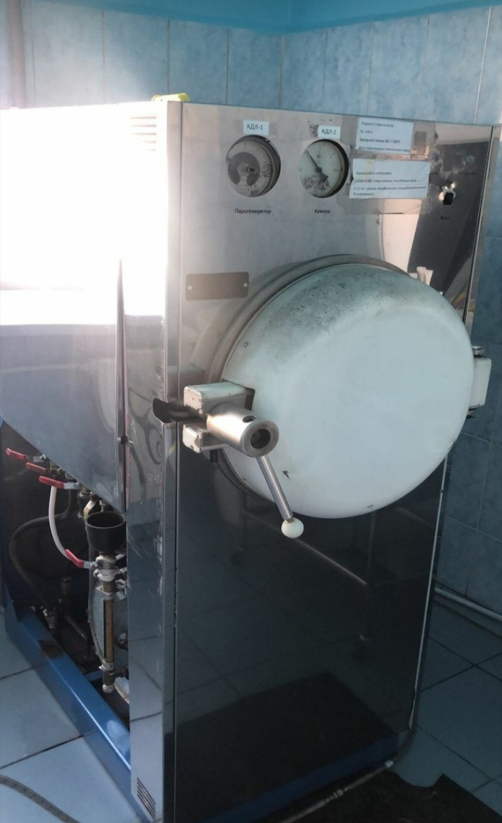
Автоклав – прибор, который проводит стерилизацию предметов с помощью пара под давлением (один - для стерилизации питательных сред, другой – для обеззараживания исследуемого материала). Автоклав состоит из котла, покрытого наружным кожухом, и внутренней рубашки. С котлом соединена воронка с краном для воды и толстое водомерное стекло. Во внутреннюю рубашку входят трубки с кранами для выпуска пара. На одной из них имеется предохранитель с противовесом и манометр, другая, расположена у дна котла, служит для выпуска воздуха и влажного пара. Автоклав закрывают массивной крышкой, завинчивающейся 6-8 «барашками». Перед пуском автоклава в котел через воронку наливают воду, наблюдая по водомерному стеклу за ее количеством, которое должно занимать около ¾ объема котла. Затем неплотно загружают автоклав биксами, в которых находятся предметы, подлежащие стерилизации или обеззараживанию. Контроль стерилизации осуществляется с помощью индикаторных лент, которые также закладывают в автоклав, затем закрывают крышку автоклава и включают обогревательную систему. Краны для выхода пара в это время должны быть открыты. Когда вода закипает, пар выходит из верхнего крана. По мере наполнения котла паром, воздух до конца вытесняется и пар пойдет струей из из обоих кранов.

После этого перекрывают краны, стрелка манометра начнет двигаться и регулируем обогрев так, чтобы заданное давление держалось в течение необходимого времени. По окончании стерилизации выключают обогревательную систему, дают остыть автоклаву, открывают кран, спускают пар. Стрелка манометра должна опуститься до 0, затем открывают крышку автоклава. Учитываем результаты контроля правильной работы автоклава. Для этого сравниваем изменение цвета индикаторной ленты с контрольным образцом. Результаты проведения стерилизации регистрируются в специальном журнале.

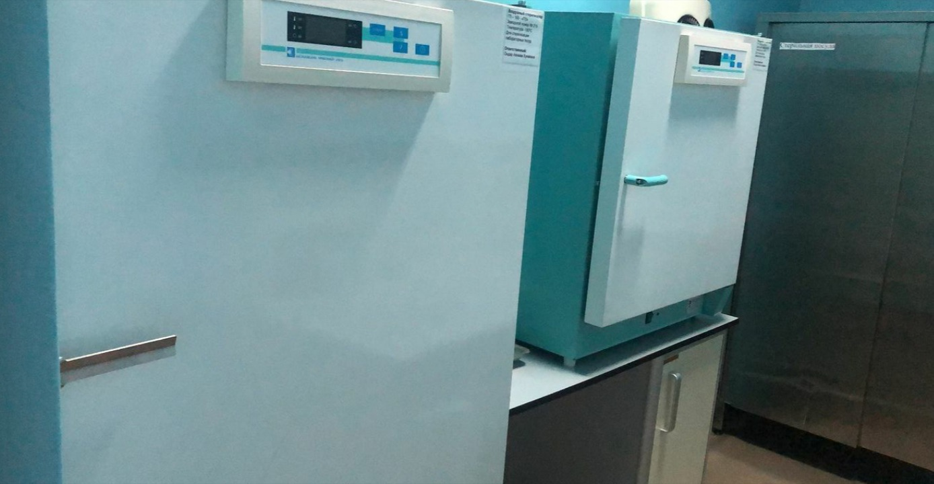
Сушильный шкаф – прибор, который проводит воздушную стерилизацию, предназначен для стерилизации стеклянной лабораторной посуды (чашки Петри, пробирки, пипетки). Перед стерилизацией посуду необходимо правильно подготовить: для этого чистые и сухие пипетки закрывают ваткой с того конца, который берут в руки, затем заворачивают в бумагу и помещают либо в пеналы, либо заворачивают в пачки по несколько штук. В пробирки вставляют ватные или ватно-марлевые пробки и заворачивают также в пачки по 5-10 штук и больше, чашки Петри также по несколько штук заворачивают в бумагу. Затем все помещают в сушильный шкаф. Контроль воздушной стерилизации осуществляется также химическим методом с помощью индикаторов. Результаты проведенной стерилизации записываются в специальных журналах
Дистиллятор – прибор для получения дистиллированной воды.
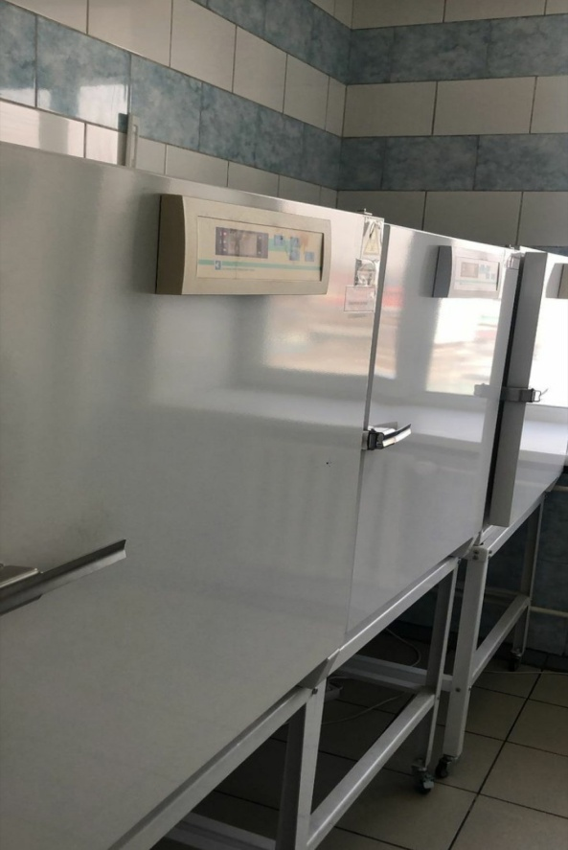
Термостат – оборудование для культивирования микроорганизмов, оптимальная температура роста бактерий 37С.
В лабораториях, выполняющих исследования на особо опасные инфекции, существует ряд особенностей для обеспечения максимальной биологической безопасности персонала, населения и окружающей среды. Так, вход в лабораторию и выход из нее осуществляются через санитарный пропускник.

- Работать в халатах, шапочках, сменной обуви, а при угрозе разбрызгивания кровью или другими биожидкостями – в масках, очках, клеенчатом фартуке.
- Работать с исследуемым материалом в резиновых перчатках, избегать уколов и порезов, все повреждения кожи должны быть закрыты лейкопластырем или напальчниками.
- Проводить разборку, мойку, прополаскивание лабораторного инструментария и посуды после предварительной дезинфекции.
- В случае загрязнения кожных покровов кровью или другими биожидкостями следует немедленно обработать их в течение 2 мин.

тампоном, смоченным 70 % спиртом, вымыть с мылом под проточной водой и вытереть индивидуальным полотенцем.
- При загрязнении перчаток кровью их протирают тампоном, смоченным 3% раствором хлорамина или 6% раствором перекиси водорода.
- При попадании крови на слизистые оболочки, их немедленно промывают водой, 1% раствором борной кислоты, слизистую носа обрабатывают 1 % раствором протаргола, рот и горло прополаскивают 70% спиртом или 1% раствором борной кислоты или 0,06% раствором марганцевокислого калия.
- Запрещается пипетирование крови ртом. Следует использовать автоматические пипетки, а при их отсутствии – резиновые груши.
- Запрещается принимать пищу, пить, курить и пользоваться косметикой на рабочем месте.
- Поверхность рабочих столов в конце каждого рабочего дня, а в случае загрязнения биологическим материалом, немедленно подвергаются дезинфекции.

Когда необходимо проводить гигиеническую обработку рук
- После контакта с секретами или экскретами организма, слизистыми оболочками, повязками
- После контакта с медицинским оборудованием и другими объектами, находящимися в непосредственной близости от пациента
- Перед использованием перчаток и после их снятия
- После лечения пациентов с гнойными воспалительными процессами
- После каждого контакта с загрязненными поверхностями и оборудованием

Алгоритм гигиенической обработки рук

  - Открыть кран и отрегулировать воду
  - Смочить руки водой
  - Закрыть кран
  - Нанести мыло на руки
Основные этапы
- Обработать ладони
- Обработать запястья
- Обработать тыльные стороны кистей
- Обработать межпальцевые промежутки
- Обработать тыльную сторону пальцев
- Обработать большие пальцы рук
- Обработать кончики пальцев
Заключительные этапы
    - Открыть кран
    - Тщательно промыть руки
    - Закрыть кран
    - Высушить руки

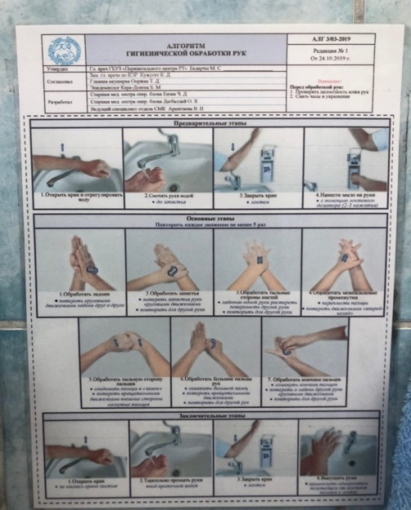
Мероприятия при ранениях, контактах с кровью, другими биологическими материалами пациентов
Любое повреждение кожи, слизистых, загрязнение их биологическими материалами пациентов должно квалифицироваться как возможный контакт с материалом, содержащим ВИЧ или другой агент инфекционного заболевания.
Если контакт с кровью или другими жидкостями произошел с нарушением целостности кожных покровов (укол, порез), пострадавший должен:
- снять перчатки рабочей поверхностью внутрь;
- выдавить кровь из раны;
- поврежденное место обработать одним из дезинфектантов (70% спирт, 5% настойка йода при порезах, 3% раствор перекиси водорода при уколах и др.);
- руки вымыть под проточной водой с мылом, а затем протереть спиртом 70%;
- на рану наложить пластырь, надеть напальчники;
- при необходимости продолжить работу, надеть новые перчатки.
В случае загрязнения кровью или другой биологической жидкостью без повреждения кожи:
- обработать кожу одним из дезинфектантов (70% спиртом, 3% перекисью водорода, 3% раствором хлорамина и др.);
- обработанное место вымыть водой с мылом и повторно обработать спиртом
При попадании биоматериала на слизистые оболочки:
- полость рта прополоскать 70% спиртом;
- в полость носа закапать 20-30% раствором альбуцида;
- глаза промыть водой, закапать 20-30% раствор альбуцида.
При попадании биоматериала на халат, одежду, обувь:
- обеззараживаются перчатки перед снятием одежды;
- при незначительных загрязнениях биологической жидкостью одежда снимается и помещается в пластиковый пакет и направляется в прачечную без предварительной обработки, дезинфекции;
- при значительном загрязнении одежда замачивается в одном из дезинфектантов (кроме 6% перекиси водорода и нейтрального гидрохлорида кальция, который разрушает ткани);
- личная одежда, загрязненная биологической жидкостью, подвергается стирке в горячей воде 70°С с моющим средством;
- кожа рук и других участков тела под местом загрязненной одежды протирается 70% спиртом, затем промывается с мылом и повторно протирается спиртом;
- загрязненная обувь двукратно протирается ветошью, смоченной в растворе одного из дезинфицирующих средств.

Аптечка для экстренной медицинской помощи
Для оказания экстренной медицинской помощи при аварийной ситуации, сопровождающейся нарушением целостности кожных покровов, попаданием биологического материала на слизистые на рабочем месте, необходимо иметь аптечку со следующим набором предметов и медикаментов:
- напальчники (или перчатки),
- лейкопластырь,
- ножницы,
- спирт этиловый 70%,
- альбуцид 20-30%,
- настойка йода 5%,
- перекись водорода 3%.
Средства индивидуальной защиты
Средствами индивидуальной защиты при работе в лабораториях являются халаты, косынки или шапочки, прорезиненный или полиэтиленовый фартук, резиновые перчатки, защитные очки.
Прорезиненный или полиэтиленовый фартук, резиновые перчатки, защитные очки (должны плотно прилегать к лицу) необходимы при работе с биологическим материалом и едкими веществами.
Халат является формой одежды медицинского персонала, стирается по мере загрязнения, но не реже 2 раз в неделю. В случае загрязнения биологическим материалом обязательно предварительное замачивание в дезинфицирующем растворе в соответствии со стандартом «Дезинфекция и стерилизация в

медицинской практике: основные нормы и правила» (60 мин в 0,5% растворе хлорамина).
Перчатки необходимо надевать во время каждой процедуры работы с пациентами или с биологическим материалом. При работе с пациентами и при проведении аналитических манипуляций используются одноразовые диагностическо-смотровые нестерильные перчатки. Для обработки и мойки инструментов используют технические перчатки. Использованные перчатки погружаются в дезинфицирующий раствор на 60 минут.
Маска и очки необходимы при возможности разбрызгивания биологического материла. Маска должна меняться через каждые 4 часа работы. Очки после каждого использования протирают дезинфицирующим раствором, промывают проточной водой, высушивают.
Предупредительные мероприятия при аварийной ситуации:
Наиболее реальная опасность заражения возникает при разрывах и проколах перчаток, что может привести к попаданию зараженного материала на кожу, возможно имеющую микротравмы, и особенно при уколах и порезах. Для снижения вероятности заражения в таких случаях рекомендуется:
1. При подготовке к проведению манипуляции больному с ВИЧ-инфекцией убедиться в целостности аварийной аптечки.
2. Выполнять манипуляции в присутствии второго специалиста, который может в случае разрыва перчаток или пореза продолжить ее выполнение.
3. Обработать кожу ногтевых фаланг йодом перед надеванием перчаток.
4. При попадании зараженного материала на кожу обработать ее 70% раствором спирта, обмыть водой с мылом и повторно обеззаразить 70%

раствором спирта. При попадании заразного материала на слизистые оболочки глаз, их немедленно обрабатывают 1% раствором борной кислоты, при попадании на слизистую оболочку носа – обрабатывают 1% раствором протаргола, рот и горло прополаскивают 70% спиртом или 0,05% раствором марганцевокислого калия, или 1% раствором борной кислоты. Не тереть! При уколах и порезах выдавить из ранки кровь и обработать ранку 5% раствором йода. Рекомендуется профилактический прием антиретровирусного препарата (тимозида) 800 мг/сут в течение 30 дней.
«Аварийная» аптечка должна быть на каждом рабочем месте, 70° этиловый спирт, 5% спиртовой раствор йода, перевязочный материал, 1% раствор борной кислоты, 1% раствор протаргола, марганцовокислый калий и соответствующее количество дистиллированной воды для его разведения 1:10000, и прочее. (Состав аварийной аптечки изложен в Приказе № 297-орг, в приложении 1, пункте 2.) На каждом рабочем месте так же рекомендуется иметь памятку действий медицинского персонала в случае возникновения аварийной ситуации и необходимое количество дезинфицирующих средств.
Проводится оценка степени риска заражения:
- высокий риск заражения - при глубоком колющем (иглой) или резаном (скальпель и т.д.) поражении, сопровождающимся кровотечением;
- умеренный риск заражения - при неглубоких поражениях с "капельным" отделением крови
- минимальный риск заражения - при поверхностной травматизации кожи и слизистых или попадании биологических жидкостей на слизистые.
Основная схема при высоком и среднем риске заражения: лопиновир/ритоновир по 3 капсулы 2 раза в сутки + зидовудин по 0,3- 2р в сутки + ламивудин по 0,15 - 2 раза в сутки (предпочтительно использовать комбинированную форму зидовудин/ламивудин). При низком риске инфицирования проводится монотерапия азидотимидином, который назначается в дозе 300 мг 2 раза в сутки, в течение 4 недель.
Терапия должна начинаться в течение 24 часов после контакта. Наибольшая эффективность достигается, если профилактика начата в первые два часа после контакта с ВИЧ-вирусом. Назначение терапии после 72 часов с момента контакта считается нецелесообразным. Медицинский работник после эпизода аварийного контакта с источником заражения должен наблюдаться не менее 12 месяцев. Неприкосновенный запас азидотимидина должен быть в лечебных учреждениях тех территорий, где зарегистрированы и находятся под наблюдением ВИЧ-инфицированные лица.
«Акт эпидрасследования» (причины травмы и связь с исполнением служебных обязанностей) на производстве в экстренном порядке (в течение 24 часов) направляется в КГБУЗ Краевой Центр СПИД (факс 212-11-67), где дополнительно оценивается степень риска заражения и решается вопрос о необходимости проведения более агрессивной схемы. Рекомендуется проведение серологического обследования травмированного работника в момент контакта, через 6 недель, 3 месяца, 6 месяцев и 12 месяцев после получения травмы (приказ № 297-орг от 9 07.2001 г.).
В период диспансерного наблюдения после травмы не рекомендуется быть донором и планировать беременность.
При попадании материала на халат, одежду, это место немедленно обрабатывают одним из дезрастворов, потом обеззараживают перчатки, снимают халат, и замачивают в одном из дезрастворов (кроме 6% перекиси водорода, нейтрального гипохлорида кальция).

Правила обеззараживания использованного биологического материала
Обеззараживание мокроты, оформленных фекалий, смешанных с мочой или водой в соотношении 1:5, жидких фекалий, рвотных масс, остатков пищи. Наиболее часто используют следующие средства:
- Хлормикс, Хлордез
- Двутретьосновная соль гипохлорита кальция (ДТС ГК): Время обеззараживания – 60 мин, нормы расхода –200 г/л, засыпать и размешать
- Двуосновная соль гипохлорита кальция (ДСГК): Время обеззараживания – 60 мин, нормы расхода – 200 г/л, засыпать и размешать
- Гипохлорид кальция технический (ГКТ): Время обеззараживания – 120 мин, нормы расхода – 200 г/л марки А, 250 г/л марки В, засыпать и размешать
- Нейтральный гипохлорид кальция (НГК): Время обеззараживания – 120 мин, нормы расхода – 150 г/л. Время обеззараживания – 30 мин, нормы расхода 200 г/л, засыпать и размешать
Обеззараживание культур микроорганизмов
Отработанные чашки Петри и пробирки с посевами патогенных культур, матрацы с зараженными перевиваемыми тканевыми культурами собирают в посуду с крышками и автоклавируют при 120⁰, 1,5 атм, в течение 60 минут или кипятят в мыльной воде или 2% содовом растворе в течение 30 минут с момента закипания. В виде исключения допускается обеззараживание погружением в дезинфицирующие растворы на 10-12 часов (5% лизол или 3% хлорамин). В последнем случае посуда после обеззараживания тщательно промывается.
Первая помощь пострадавшим в лаборатории
Неотложная помощь при термических ожогах:
- Быстрое прекращение действия термического агента.
- Охлаждение обожженного участка (20 – 30 минут под проточной холодной водой, пузырями со льдом, снегом). Обезболивание.
- Обильное питье (теплый чай, минеральная вода, соляные растворы).
- На раневые поверхности накладывают сухие асептические повязки. Пузыри не прокалывать, не вскрывать! На лицо повязки не накладывают!
Доврачебная помощь при химических ожогах:
- Ожоговую поверхность обливают холодной водой в течение 1 часа.
- Ожоги негашеной известью водой не промывают, а обрабатывают поверхность растительным или вазелиновым маслом.
- Обезболивание. На рану накладывают сухие асептические повязки.
Доврачебная помощь при электротравмах:
- успокоить пострадавшего и дать седативные средства (настойка валерианы, пустырника и др.);
- наложить сухую асептическую повязку на местные повреждения;
- обязательная 100% госпитализация! Даже при легкой электротравме могут наблюдаться нарушения ритма в работе сердца спустя несколько часов после поражения, что может привести к остановке сердца.
Доврачебная помощь при тяжелой электротравме:
- Освободить пострадавшего от контакта с источником тока, соблюдая при этом правила собственной безопасности (выключение рубильника,

выключателя, отбрасывание электрических проводов с помощью деревянной палки, веревки и т. д.).
- При отсутствии дыхания и сердечной деятельности немедленно начать сердечно-легочную реанимацию (искусственное дыхание и непрямой массаж сердца).
- Срочная госпитализация.

Классификация медицинских отходов

Медицинские отходы в зависимости от степени их эпидемиологической, токсикологической и радиационной опасности, а также негативного воздействия на среду обитания подразделяются на пять классов опасности:
класс А - эпидемиологически безопасные отходы, приближенные по составу к твердым бытовым отходам;
класс Б - эпидемиологически опасные отходы;
класс В - чрезвычайно эпидемиологически опасные отходы;
класс Г - токсикологически опасные отходы 1-4 классов опасности;
класс Д - радиоактивные отходы.

СанПин 2.1.7.2790 – 10 « Санитарно – эпидемиологические требования к обращению с медицинскими отходами»

Класс опасности А (эпидемиологически безопасные отходы, по составу приближенные к ТБО).
Характеристика морфологического состава: отходы, не имеющие контакта с биологическими жидкостями пациентов, инфекционными больными. Канцелярские принадлежности, упаковка, мебель, инвентарь,

потерявшие потребительские свойства. Смет от уборки территории и так далее.
Пищевые отходы центральных пищеблоков, а также всех подразделений организации, осуществляющей медицинскую и/или фармацевтическую деятельность, кроме инфекционных, в том числе фтизиатрических
Класс опасности Б (эпидемиологически опасные отходы) Инфицированные и потенциально инфицированные отходы.
Материалы и инструменты, предметы, загрязненные кровью и/или другими биологическими жидкостями.
Патолого-анатомические отходы. Органические операционные отходы (органы, ткани и так далее). Пищевые отходы из инфекционных отделений. Отходы из микробиологических, клинико-диагностических лабораторий, фармацевтических, иммунобиологических производств, работающих с микроорганизмами 3-4 групп патогенности. Биологические отходы вивариев. Живые вакцины, непригодные к использованию
Класс опасности В (чрезвычайно эпидемиологически опасные отходы) Материалы, контактировавшие с больными инфекционными болезнями, которые могут привести к возникновению чрезвычайных ситуаций в области санитарно-эпидемиологического благополучия населения и требуют проведения мероприятий по санитарной охране территории. Отходы лабораторий, фармацевтических и иммунобиологических производств, работающих с микроорганизмами 1-2 групп патогенности. Отходы лечебно-диагностических подразделений фтизиатрических стационаров (диспансеров), загрязненные мокротой пациентов, отходы микробиологических лабораторий, осуществляющих работы с возбудителями туберкулеза.
Класс опасности Г (токсикологически опасные отходы 1-4 классов опасности) Лекарственные (в том числе цитостатики), диагностические, дезинфицирующие средства, не подлежащие

использованию. Ртутьсодержащие предметы, приборы и оборудование. Отходы сырья и продукции фармацевтических производств. Отходы от эксплуатации оборудования, транспорта, систем освещения и другие
Класс опасности Д (радиоактивные отходы) Все виды отходов в любом агрегатном состоянии, в которых содержание радионуклидов превышает допустимые уровни, установленные нормами радиационной безопасности.

Способы обеззараживания и уничтожения различных классов отходов в ЛПУ
Класс А (неопасные) – захоронение на полигонах для твердых бытовых отходов, термическое обеззараживание.
Класс Б (опасные, рискованные) и Класс В (чрезвычайно опасные) – термическое обеззараживание.
Класс Г (по составу близкие к промышленным) и Класс Д (радиоактивные) – обеззараживание и уничтожение специализированными организациями.

Обращение с отходами ЛПУ

Законодательные документы:
- Федеральный закон №52 "О санитарно-эпидемиологическом благополучии населения" от 30.03.1999
- МУ 3.1.2313-08 «Требования к обеззараживанию, уничтожению и утилизации шприцев инъекционных однократного применения»
- СанПиН 2.1.7.2790-10 «Санитарно-эпидемиологические требования к обращению с медицинскими отходами»

Методы обеззараживания отходов

- Химический - применение дезинфицирующих препаратов
- Физический – сжигание, водяной пар под избыточным давлением, СВЧ-излучение и др.)
- Физико-химический – аппаратные методы обеззараживания отходов.

День 2 (2.03)
Подготовка биоматериала к микробиологическим исследования
1. Прием
Зонд - тампоны с микробиологическими образцами доставляют в лабораторию в день взятия в специальных сумках-саквояжах для доставки биологического материала, в которых пробирки должны находиться в
вертикальном положении, а при транспортировке на удаленное расстояние - в специальных контейнерах.
Сотрудник лаборатории, принимающий материал, должен проверить:
- правильность оформления направления: в бланке–направлении указываются данные обследуемого (фамилия, имя и отчество, возраст, № истории болезни или амбулаторной карты, отделение, диагноз, проведенная терапия);
- маркировку пробирок с образцами (на них должны быть нанесены код или фамилия больного, идентичные коду и фамилии в бланке направления материала для исследования).

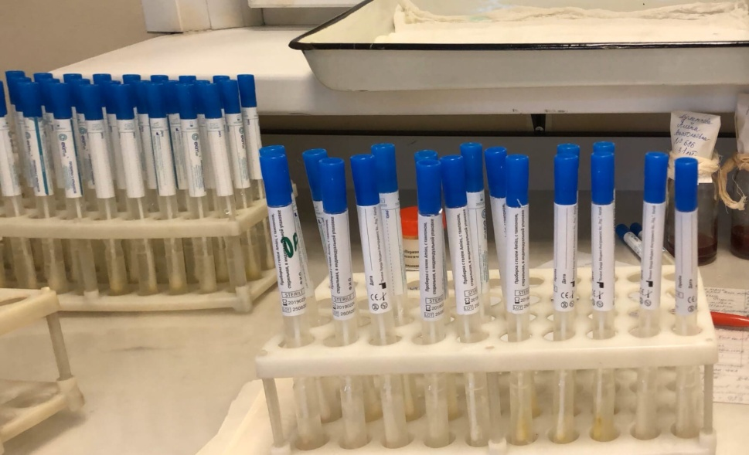

2. Маркировка

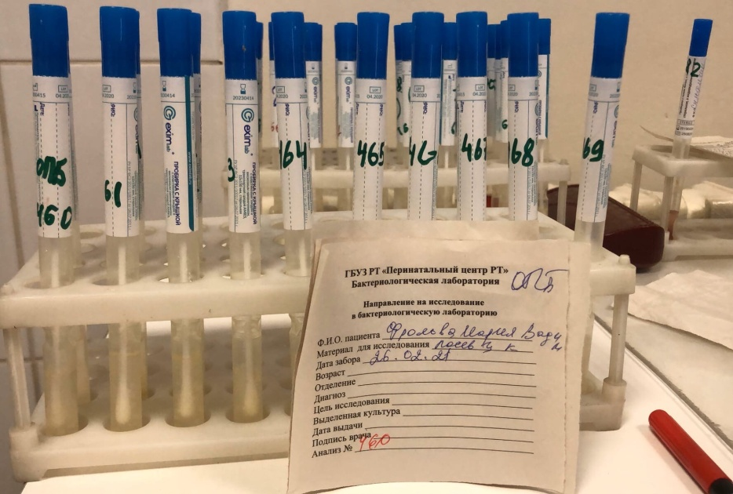

3. Регистрация биоматериала

Лаборант должен зарегистрировать доставленный материал, отметить количество пробирок.

Для предохранения от инфицирования медицинского персонала и пациентов при сборе проб биоматериалов и доставке его в лабораторию необходимо:
- не загрязнять наружную поверхность посуды при сборе и доставке проб;

- не загрязнять сопроводительные документы (направления);
- свести к минимуму непосредственный контакт пробы биоматериала с руками медицинского работника, собирающего и доставляющего его в лабораторию;
- использовать стерильные одноразовые или разрешенные к применению для этих целей в установленном порядке контейнеры (емкости) для сбора, хранения и доставки проб;
- транспортировать пробы в переносках или укладках с раздельными гнездами;
- соблюдать асептические условия для предотвращения инфицирования пациента в процессе выполнения инвазивных мероприятий;
- собирать пробы в стерильную одноразовую или стеклянную посуду (не загрязненную биоматериалом, не испорченную трещинами, отколотыми краями и другими дефектами).
Пробы биоматериала необходимо собирать следующим образом:
- до начала антибактериальной терапии, при отсутствии такой возможности - непосредственно перед повторным введением (приемом) препаратов;
- в количестве (вес, объем), необходимом для выполнения анализа, т.к. недостаточное для исследования количество биоматериала приводит к получению ложных результатов;
- с минимальным загрязнением материала нормальной микрофлорой, т.к. ее наличие приводит к ошибочной трактовке результатов, полученных, например, при исследовании мокроты, проб из носа, глотки (зева), гениталий и др.

При сборе пробы следят за тем, чтобы в лаборатории при вскрытии емкости с биоматериалом не образовывался аэрозоль: пробы крови и других жидкостей организма аккуратно без образования пены переносят из шприца в сухую и/или наполненную средой (антикоагулянтом) посуду.
В направлении на исследование указывают: фамилию, имя, отчество больного; год рождения; отделение, в котором он находится; номер истории болезни (амбулаторной карты); диагноз; материал, посылаемый на исследование, и задачи исследования; дату и время взятия материала (часы); антибактериальные (иммунные) препараты, если проба сдается на фоне антибиотико- и/или иммунотерапии; фамилию, имя, отчество лечащего врача
(консультанта), направляющего пробу на исследование. При направлении биоматериалов, полученных при вскрытии, указывают также отделение, в котором умер больной.
Перед сбором пробы, особенно при применении инвазивных методов, учитывается вероятность риска для пациента и пользы, а также значимость именно данного вида биоматериала для целей объективизации клинического диагноза и оценки проводимых или планируемых лечебных мероприятий.

День 3 (3.03)
Приготовление питательных сред

Приступая к работе, сотрудники обязаны осмотреть и привести в порядок свое рабочее место, освободить его от ненужных для работы предметов. Лаборант должен надеть маску, халат, перчатки и сменную обувь. Перед работой необходимо проверить исправность оборудования, рубильников, наличие заземления и пр.

Микробиологическое исследование — это выделение чистых культур микроорганизмов, культивирование и изучение их свойств. Чистыми называют культуры, состоящие из микроорганизмов одного вида.
Они нужны при диагностике инфекционных болезней, для определения видовой и типовой принадлежности микробов, в исследовательской работе, для получения продуктов жизнедеятельности микробов (токсинов, антибиотиков, вакцин и т. п.). Для культивирования микроорганизмов (выращивание в искусственных условиях in vitro) необходимы особые субстраты — питательные среды. На средах микроорганизмы осуществляют все жизненные процессы (питаются, дышат, размножаются и т. д.), поэтому
их еще называют средами для культивирования. Питательные среды являются основой микробиологической работы, и их качество нередко определяет результаты всего исследования. Среды должны создавать оптимальные (наилучшие) условия для жизнедеятельности микробов. В соответствии с квалификационной характеристикой, медицинский лабораторный техник (технолог) должен уметь готовить общеупотребительные, дифференциально-диагностические, селективные и специальные среды.

Цели применения питательных сред:
- Выделение м/о из организма больного или окружающей среды
- Накопление необходимого для исследования количества биомассы м/о
- Идентификация м/о по культуральным и биохимическим свойствам
- Хранение и транспортировка культур м/о

Требования, предъявляемые к средам
  - Быть питательными
  - Иметь оптимальную концентрацию водородных ионов – рН

  - Быть изотоничными – 0.9 % NaCl
  - Быть стерильными, так как посторонние микробы препятствуют росту изучаемого микроба
- Плотные среды должны быть влажными и иметь оптимальную для микроорганизмов консистенцию
- Желательно, чтобы среды были прозрачными - удобнее следить за ростом культур, легче заметить загрязнение среды посторонними микроорганизмами

Этапы приготовления питательных сред:
    - Расчет и взвешивание ингредиентов в соответствии с рецептурой

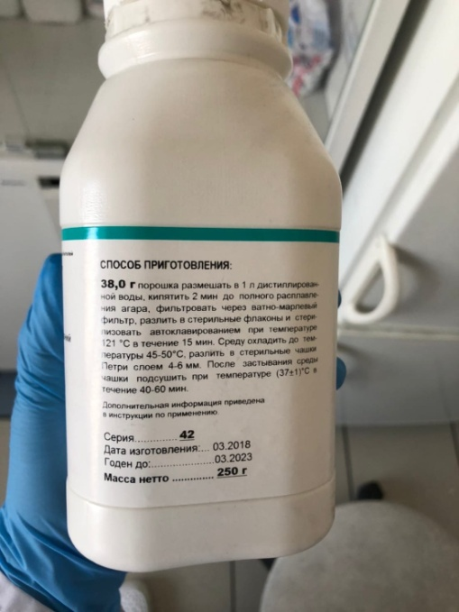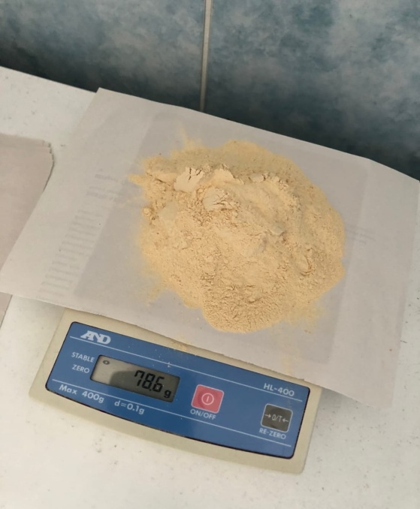

    - Варка питательных сред

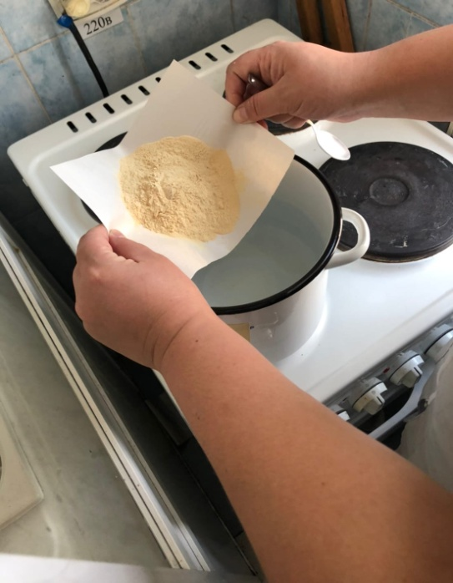

    - Розлив по чашкам Петри

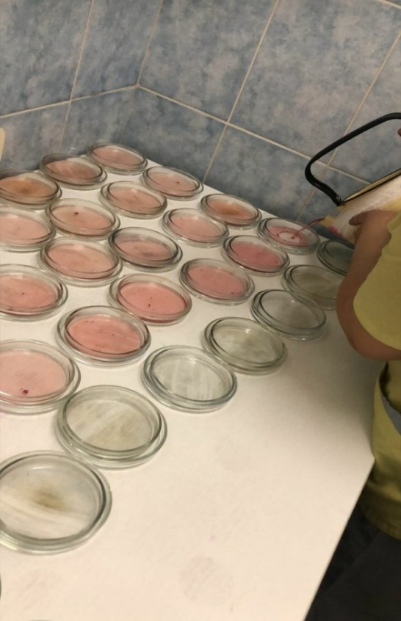

  - Стерилизация
  - Контроль стерильности (в термостат при t 37 градусов)

Классификация сред по консистенции

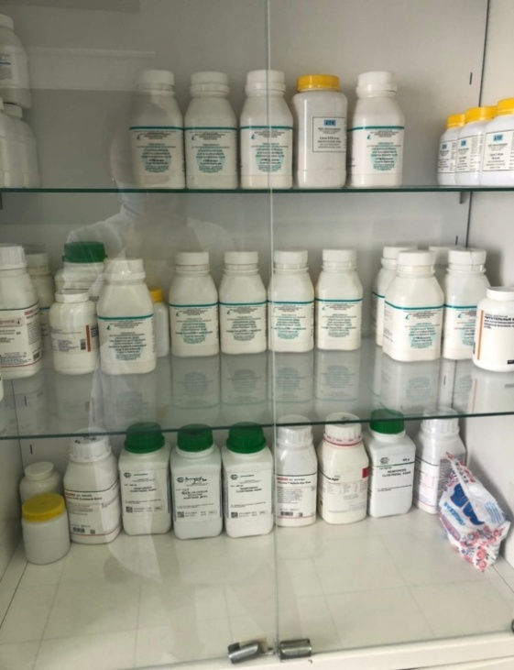
- Жидкие – мясо-пептонный бульон МПБ, среды Гисса¬ Полужидкие – (МПБ +1% агар-агара) – полужидкий агар
- Твердые или плотные (МПБ + 3-4% агара)- Мясопептонный агар МПА, среда ЭНДО, кровяной агар

Классификация питательных сред по составу

- Простые – МПА, МПБ, пептонная вода
- Сложные – МПА или МПБ + дополнительные вещества – кровяной агар,¬ сывороточный агар, сахарный агар и т.д.

Классификация питательных сред по назначению

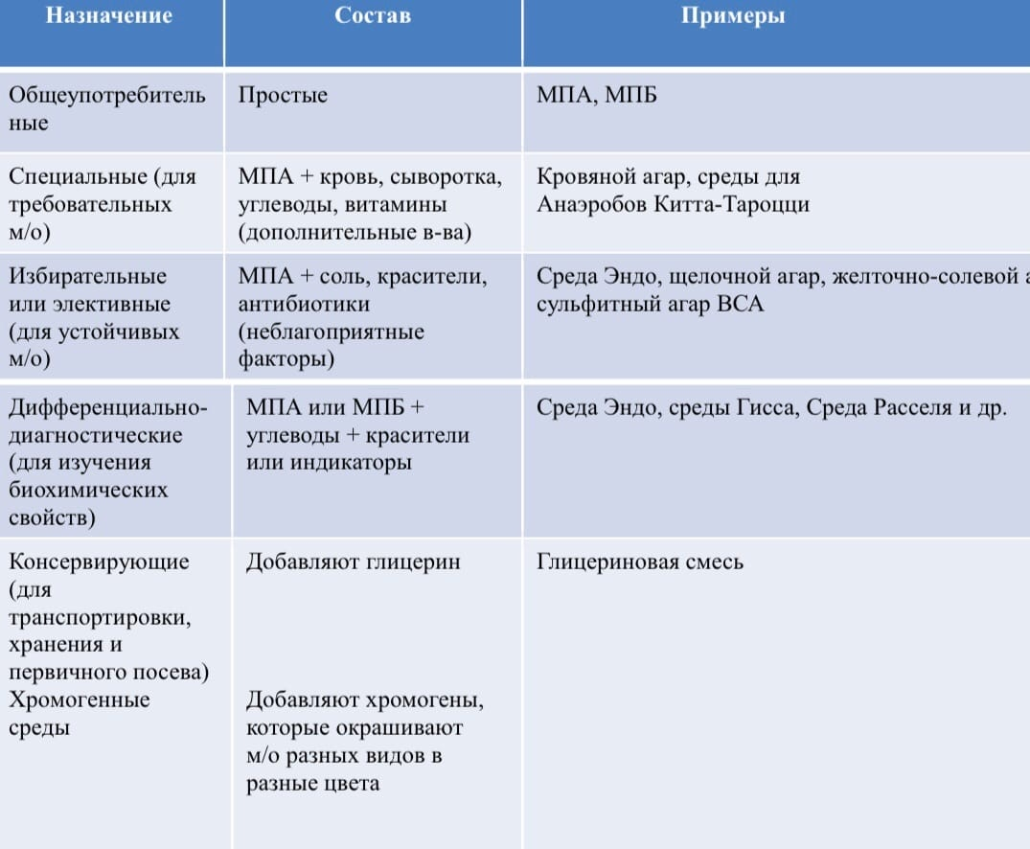

День 4 (4.03)
Техника посева. Посев микроорганизма на питательные среды.

Приступая к работе, лаборант должен надеть маску, халат, перчатки и сменную обувь.Обязаны осмотреть и привести в порядок свое рабочее место, освободить его от ненужных для работы предметов.

Перед работой необходимо проверить исправность оборудования, рубильников, наличие заземления и пр.

Микробиологическое исследование состоит из 3-х основных этапов. Первым этапом является сбор исследуемого материала и посев его на

питательные среды. Затем необходимым условием является выделение чистых культур микроорганизмов, культивирование и изучение их свойств. Чистыми называют культуры, состоящие из микроорганизмов одного вида. Они нужны при диагностике инфекционных болезней, для определения видовой и типовой принадлежности микробов, в исследовательской работе, для получения продуктов жизнедеятельности микробов (токсинов, антибиотиков, вакцин и т. п.). Для культивирования микроорганизмов используют различные методы посевов, различные способы забора материала для исследования. Техника посевов является основополагающим умением специалиста-бактериолога.

Методы микробиологических исследований
    - Микроскопический (изучение морфологических свойств под микроскопом)
    - Бактериоскопический (посевы на питательные среды и изучение культуральных и биохимических)
    - Биологический (заражение животных)
    - Серологический (серологические реакции)

Посев м/о на питательные среды
  - Бактериальной петлей
  - Шпателем
  - Пипеткой
  - Методом отпечатка

Все манипуляции с микробами осуществляют с помощью стерильных инструментов вблизи пламени горелки в боксе или ламинарном боксе.

Окна и двери должны быть закрыты. Во время посевов нельзя разговаривать и ходить по лаборатории. Металлическую бактериологическую петлю перед использованием, после каждой манипуляции и по окончании работы стерилизуют путем прокаливания в пламени горелки.

Посев на чашку Петри петлей.
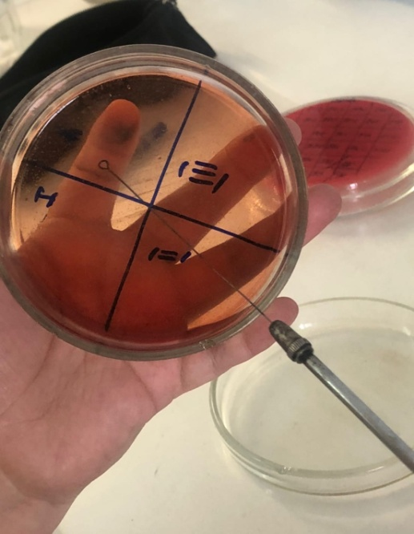
- Взять чашку Петри с питательной средой, промаркировать (маркируется дно чашки) и оставить крышкой вниз
- Обжечь петлю, набрать исследуемый материал
- Открыть чашку со средой держа ее почти вертикально в радиусе 15 см от спиртовки (крышка остается на столе)

- Сделать посев петлей (материал втирают в среду на небольшом участке в 1-2 кв. см (площадка), а затем штрихами или зигзагом по всей поверхности.
- Закрыть чашку, петлю обжечь
- Чашку с посевом перевернуть крышкой вниз и поместить в термостат

Посев отделяемого дыхательных путей

Возбудителями гнойно-воспалительных процессов дыхательных путей чаще всего являются условно-патогенные микроорганизмы следующих родов и видов: Streptococcus pneumoniae, Streptococcus pyogenes, Staphylococcus aureus, Haemophilus influenzae, Pseudomonas aeruginosa, Neisseria, Corynebacterium, Klebsiella, Citrobacter, Proteus, Candida, Actinomyces и др. В отделяемом зева, трахеи, бронхов, носа в норме обнаруживаются следующие микроорганизмы: Staphylococcus epidermidis, Streptococcus viridans, Neisseria, Corynebacterium, Lactobacillus, Candida и некоторые другие. При носительстве могут быть обнаружены S. aureus, S. pneumonia, S. pyogenes.

Взятие исследуемого материала
Материалом для изучения этиологии заболеваний дыхательных путей служат: отделяемое зева и носа, мокрота, содержимое бронхов, полученное при бронхоскопии или при отсасывании через трахеостому (у больных, находящихся на аппаратном дыхании), экссудаты, резецированные ткани и др. Материал собирают с соблюдением правил асептики в предварительно простерилизованные баночки или пробирки и доставляют в лабораторию. Хранение материала способствует размножению сапрофитирующей микрофлоры, развитию процессов гниения и брожения, что искажает результаты анализа. Интервал между взятием материала и его посевом не должен превышать 1-2 часа.
Материал из носовой полости забирают сухим стерильным ватным тампоном, который вводят в глубь полости носа. Материал из носоглотки берут стерильным заднеглоточным ватным тампоном.

Тампон осторожно вводят через носовое отверстие в носоглотку. Если при этом начинается кашель, тампон не удаляют до его окончания. Для проведения анализов на дифтерию исследуют одновременно пленки и слизь из носа и глотки. Материал из носа и глотки берут разными тампонами. При подозрении на клебсиеллы, независимо от места локализации процесса, исследуют материал из носоглотки и обеих половин носовой полости. При обнаружении
микроорганизмов отмечают их морфологические и тинкториальные свойства (кокки, палочки, отношение к окраске по Граму).
Посев исследуемого материала
Питательные среды
Основная питательная среда: 5% кровяной агар
Могут быть использованы дополнительные питательные среды:
    - Среда ВНИИП: агар-агар, 2 г; гидролизат Хоттингера или казеина (1,8-2,0 г/л аминного азота), 75 мл; гидролизат бычьих сердец (1,4-1,8 г/л аминного азота), 25 мл; экстракт пекарских дрожжей, 0,5 г. К среде добавляют дефибринированную кровь лошади, барана, кролика, 5 мл.
    - Желточно-солевой агар.
    - Агар с гретой кровью (шоколадный агар).
    - СредаЭндо.
    - Среда Сабуро.

Культивирование
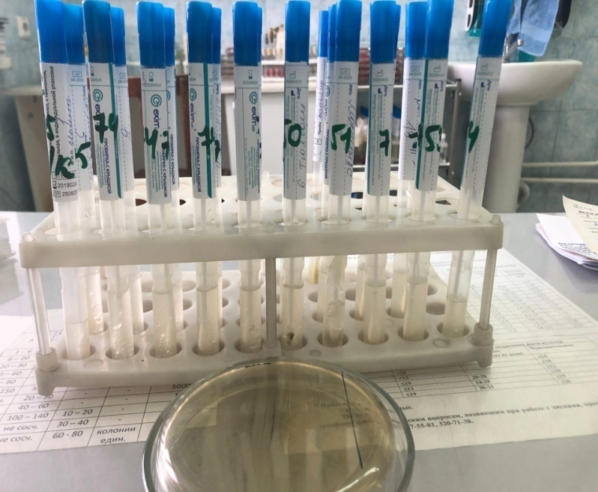
Материал из носа выливают в чашку Петри. С помощью стерильных металлических толстых игл с утолщенными концами (типа зубного зонда) выбирают 2-3 гнойных комочка материала. С целью очистки комочков материала из носа от наслоившихся обитателей верхних дыхательных путей и ротовой полости их трехкратно отмывают в стерильном физиологическом растворе, после чего засевают на питательные среды.
В чашки Петри посев производят стеклянным стерильным шпателем, равномерно растирая материал по поверхности питательной среды. Посевы помещают в термостат при 37°C.
Содержимое бронхов, полученное при бронхоскопии или при отсасывании через трахеостому, засевают как мокроту, но без предварительного отмывания гнойных комочков физиологическим раствором. При отсутствии комочков гноя и слизи производят посев материала, набирая его пастеровской пипеткой.
При наличии соответствующего указания лечащего врача для выделения возбудителей дифтерии, озены, гнойного менингококкового ринита необходимо производить исследование материала, руководствуясь соответствующими Приказами*.

* Исследование на менингококковую инфекцию - Приказ МЗ СССР N 98 от 29 января 1981 года.
Исследование на дифтерию - Приказ МЗ СССР N 580 от 26 июня 1974 года.
Посев производят на среды, хранившиеся при комнатной температуре или
согретые в термостате. При посеве тампоном материал втирают в среду со всей поверхности тампона на небольшом участке в 1-2 кв.см, а затем штрихами по всей поверхности питательной среды. Посевы помещают в термостат при 37°C. Посевы исследуемого материала (мокрота, содержимое бронхов, отделяемое зева, носа, ротовой полости) просматривают после 18-24-часовой инкубации при 37°C. Учитывают количество выросших колоний, соотношение отдельных ассоциантов, описывают характер колоний.
Выделяют чистые культуры микроорганизмов, проводят их идентификацию и определяют чувствительность к антибактериальным препаратам.

День 5 (5.03)
Посев микроорганизма на питательные среды
Приступая к работе, сотрудники обязаны осмотреть и привести в порядок свое рабочее место, освободить его от ненужных для работы предметов. Лаборант должен надеть маску, халат, перчатки и сменную обувь. Перед работой необходимо проверить исправность оборудования, рубильников, наличие заземления и пр.

Этапы приготовления питательных сред:
    - Расчет и взвешивание ингредиентов в соответствии с рецептурой

    - Варка питательных сред

    - Розлив по чашкам Петри

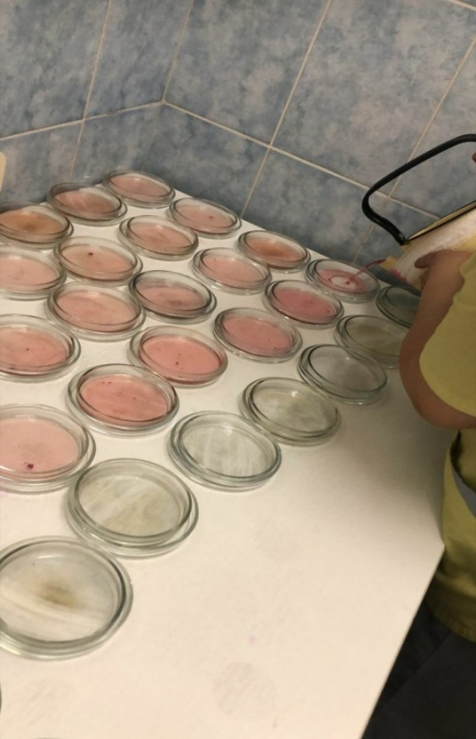

    - Стерилизация
    - Контроль стерильности (в термостат при t 37 градусов)

Все манипуляции с микробами осуществляют с помощью стерильных инструментов вблизи пламени горелки в боксе или ламинарном боксе. Окна и двери должны быть закрыты. Во время посевов нельзя разговаривать и ходить по лаборатории. Металлическую бактериологическую петлю перед использованием, после каждой манипуляции и по окончании работы стерилизуют путем прокаливания в пламени горелки.

Посев мочи
Микробиологические методы исследования мочи
Исследование мочи направлено на выделение возбудителя заболевания и на количественное определение степени бактериурии.
Моча здорового человека стерильна. Однако при прохождении через мочеиспускательный канал она может загрязняться вегетирующей в нем микрофлорой.
В дистальном отделе уретры в норме обнаруживают следующие микроорганизмы: Staphylococcus epidermis, Streptococcus faecalis, микроорганизмы семейства и родов: Corynebacterium, Lactobacillus, Enterobacteriaceae, Bacteroides и некоторые другие виды.
Возбудителями воспалительных процессов в мочевой системе наиболее часто являются условно-патогенные бактерии Escherichia coli, S. faecalis, Pseudomonas aeruginosa, Proteus mirabilis, Citrobacter, Klebsiella pneumoniae, Serratia, несколько реже - Staphylococcus aures, S. epidermidis, Staphylococcus saprophyticus, Streptococcus pyogenes, Mycoplasma.
Представители рода Salmonella и семейства Mycobacteriaceae также могут быть выделены из мочи при заболеваниях мочевой системы.
Взятие исследуемого материала
Исследованию подлежит средняя порция свободно выпущенной мочи, взятой в количестве 3-5 мл в стерильную посуду после тщательного туалета наружных половых органов. Катетеризация мочевого пузыря для рутинного исследования не применяется, так как она может привести к инфицированию мочевых путей. Содержащиеся в моче микробы быстро размножаются при комнатной температуре, что может дать ложные результаты при определении степени бактериурии. В связи с этим, от момента взятия пробы мочи до начала ее исследования в лаборатории должно проходить не более 1-2 часов при хранении при комнатной температуре и не более суток - при хранении в холодильнике.

Посев исследуемого материала
Питательные среды:
1. Питательный агар.
2. 5% кровяной агар.
3. Сахарный бульон.
Выделение микроорганизмов из мочи (качественное исследование) не позволяет отдифференцировать бактериурию, возникающую в результате загрязнения мочи нормальной микрофлорой дистального отдела уретры, от бактериурии, развивающейся при инфекционных процессах в мочевыводящей системе, возбудителями которых являются условно-патогенные микроорганизмы. С этой целью применяют количественные методы исследования, основанные на определении числа микробных клеток в 1 мл мочи (степень бактериурии).

Метод секторных посевов. Платиновой петлей, диаметром 2 мм, емкостью 0,005 мл, производят посев мочи (30-40 штрихов) на сектор A чашки Петри с простым питательным агаром. После этого петлю прожигают и производят 4 штриховых посева из сектора A в сектор I и аналогичным образом - из сектора I во II и из II в III. Чашки инкубируют при 37°C 18-24 часа, после чего подсчитывают число колоний, выросших в разных секторах.
Метод секторных посевов позволяет не только определить степень бактериурии, но и выделить возбудителя заболевания в чистой культуре.

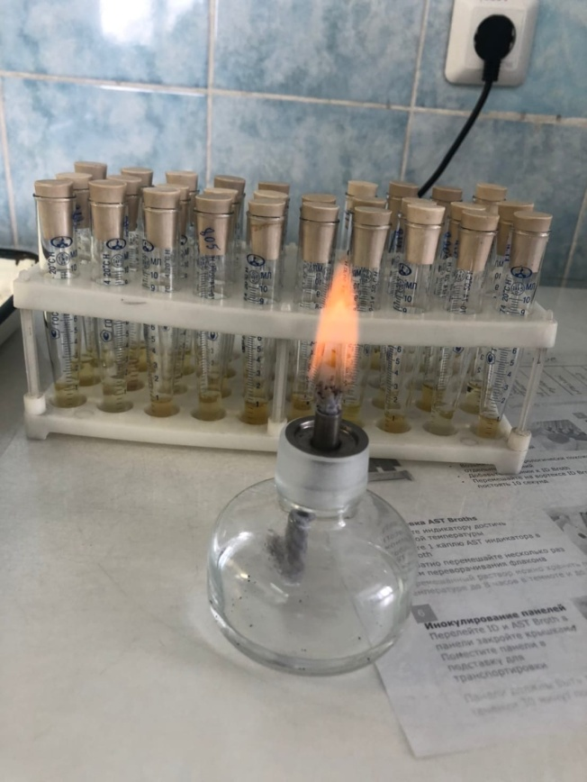
При латентном течении уроинфекции, а также после лечения антибактериальными препаратами рекомендуется производить посев по 0,1 мл цельной мочи на плотные питательные среды и в пробирку с 0,25% сахарным бульоном. Посевы инкубируют при 37°C 24 часа. При отсутствии роста на 5% кровяном агаре чашки выдерживают 3 суток в термостате, т.к. может наблюдаться замедленный рост стрептококков. Подсчитывают количество колоний, выросших на плотных питательных средах и пересчитывают обсемененность на 1 мл мочи. Из сахарного бульона делают высев на чашку с 5% кровяным агаром. Колонии, выросшие на плотных питательных средах, отсевают в пробирки со скошенным агаром, выделенную чистую культуру идентифицируют и определяют ее чувствительность к антибактериальным препаратам. Ускоренные методы основаны на определении продуктов метаболизма, образующихся при размножении микроорганизмов в моче. Они дают менее точные результаты, чем метод секторных посевов, и чаще используются при массовых профилактических обследованиях больших контингентов людей, для экспресс-диагностики. При положительном результате, полученном ускоренными методами, необходимы дальнейшие исследования с помощью более точного метода секторных посевов.
При использовании ускоренных методов лаборатория дает предварительный ответ через день после получения результатов определения

степени бактериурии и окончательный - через 4 дня: после выделения чистой культуры микроорганизмов, их идентификации и определения чувствительности к антибактериальным препаратам.
Оценка результатов исследования
Основной задачей при интерпретации полученных данных является доказательство этиологической роли условно-патогенных микроорганизмов. Учитывают комплекс тестов: степень бактериурии, вид выделенных культур, повторность их выделения в процессе заболевания, присутствие в моче монокультуры или ассоциации микроорганизмов.
Степень бактериурии позволяет дифференцировать инфекционный процесс в мочевых путях от контаминации мочи нормальной микрофлорой. С этой целью используют следующие критерии:
1. Степень бактериурии, не превышающая 10 микробных клеток в 1 мл мочи, свидетельствует об отсутствии воспалительного процесса и обычно является результатом контаминации мочи.
2. Степень бактериурии, равная 10 микробных клеток в 1 мл мочи, расценивается как сомнительный результат. Исследование следует повторить.
3. Степень бактериурии, равная и выше 10 микробных клеток в 1 мл мочи, указывает на наличие воспалительного процесса.
Изменение степени бактериурии в процессе заболевания может быть использовано для контроля за течением процесса и эффективностью терапии: уменьшение степени бактериурии свидетельствует о благоприятном течении заболевания и эффективности использованных лекарственных препаратов.
Следует иметь в виду, что в некоторых случаях - у больных, получающих антибактериальную терапию, при плохом оттоке мочи, при низком ее

удельном весе и pH ниже 5 - может наблюдаться низкая степень бактериурии при имеющемся заболевании. Поэтому, помимо степени бактериурии, следует изучать вид выделенных из мочи микроорганизмов. Эшерихии, протей, синегнойная палочка, клебсиеллы чаще выделяются из мочи больных уроинфекцией. Дифтероиды, лактобациллы, грамположительные палочки обычно выделяются из мочи здоровых людей.
При трактовке результатов исследования следует учитывать повторность выделения одного и того же вида микроорганизмов: повторное выделение из мочи культуры одного вида, типа, варианта говорит о наличии инфекционного процесса.
Учитывается также присутствие в моче монокультуры или ассоциации микроорганизмов. Монокультура чаще выделяется при острых воспалительных процессах и коррелирует с высокой степенью бактериурии. Ассоциации микроорганизмов чаще встречаются при хронических процессах и коррелируют с низкой степенью бактериурии.
При окончательной трактовке результатов микробиологического исследования необходимо учитывать данные клиники и другие лабораторные анализы.
В окончательном ответе, который выдается лабораторией, указывается степень бактериурии, вид выделенных культур и их чувствительность к лекарственным препаратам.

Определение чувствительности микроорганизмов к антибиотикам

Антибиотики (от греч. anti — против, bios — жизнь) — продукты жизнедеятельности живых организмов, способные избирательно убивать микроорганизмы или подавлять их рост.

Антибиотики могут оказать на микроорганизмы бактериостатическое и бактерицидное действие. Бактерицидное действие антибиотиков вызывает гибель микроорганизмов, а бактериостатическое – подавляет или задерживает их размножение. Характер действия зависит как от антибиотика, так и от его концентрации.
Классификация антибиотиков может быть основана на различных принципах: по источнику получения, химическому строению, механизму и спектру антимикробного действия, способу получения. Чаще всего классифицируют антибиотики по спектру антимикробного действия и источникам получения.
Механизм антимикробного действия антибиотиков разнообразен: одни нарушают синтез клеточной стенки бактерий (пенициллин, цефалоспорины), другие тормозят процессы синтеза белка в клетке (стрептомицин, тетрациклин, левомицетии), третьи угнетают синтез нуклеиновых кислот в бактериальных клетках (рифампицин и др.).
Для каждого антибиотика характерен спектр действия, т. е. препарат может оказывать губительное действие на определенные виды микроорганизмов. Антибиотики широкого спектра активны в отношении различных групп микроорганизмов (тетрациклины) или угнетают размножение многих грамположительных и грамотрицательных бактерий (стрептомицин и др.). Ряд антибиотиков действует в отношении более узкого круга микроорганизмов, например к полимиксину чувствительны преимущественно грамотрицательные бактерии.

Агар Мюллера-Хинтона (модифицированный, для определения чувствительности к антимикотикам, по стандарту CLSI) рекомендуется для изучения чувствительности дрожжей и грибков к антимикотикам диско-диффузионным методом.

Приготовление:

Размешать 58,0 г порошка в 1000 мл дистиллированной воды. Довести до кипения для полного растворения частиц. Стерилизовать автоклавированием при давлении 1,1 атм (121ºС) в течение 15 мин. Тщательно перемешать и разлить в стерильные чашки Петри.

Метод дисков
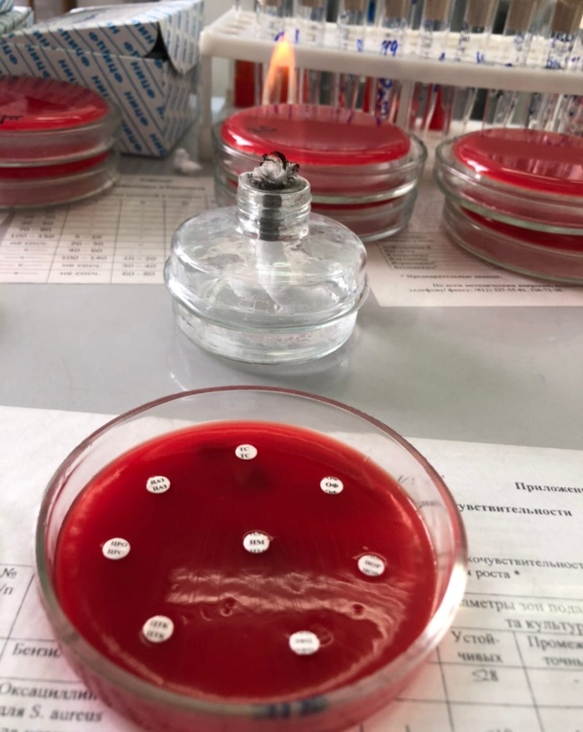
Взвесь изучаемой культуры засевают «газоном». В качестве посевного материала можно использовать суточную бульонную культуру или 1 миллиардную микробную взвесь, приготовленную по оптическому стандарту мутности №10. Засеянные чашки подсушивают 30-40 мин при комнатной температуре. Затем на поверхность засеянногоагара пинцетом
накладывают бумажные диски, пропитанные растворами различных антибиотиков. Каждый диск слегка прижимают браншами пинцета, чтобы он плотно прилегал к поверхности агара. Диски накладывают на равном расстоянии друг от друга и на расстоянии 2 см от края чашки. Засеянные чашки с нанесенными на них дисками помещают в термостат при 37°С на 18-24 ч. Чашки ставят вверх дном, чтобы избежать попадания конденсационной воды на поверхность посевов.

Учет результатов.
Действие антибиотиков оценивают по феномену задержки роста вокруг диска.Диаметр зон задержки роста микробов вокруг дисков определяют с

помощью линейки, включая диаметр самого диска. Между степенью чувствительности микроба к антибиотикам и величиной зоны отсутствия роста имеются следующие соотношения.

Таблица1. Определение степени чувствительности микроорганизмов к антибиотикам по величине зоны отсутствия роста

Степень чувствительности микроба к антибиотику | Диаметр зоны отсутствия роста, мм
Чувствительные  Малочувствительные  Устойчивые | >10  <10  Полное отсутствие

В ответе указывают, какой чувствительностью обладает исследуемый штамм, а не размер зоны задержки роста.
В ряде случаев определяют чувствительность микроорганизмов к антибиотикам в нативном материале (гной, отделяемое раны и др.). При этом материал наносят на поверхность питательногоагара и равномерно растирают по поверхности стерильным стеклянным шпателем, а потом накладывают диски. Метод дисков для определения чувствительности микроорганизмов

вследствие простоты и доступности широко применяют в практических лабораториях и расценивают как качественный метод.

День 6 (9.03)
Посев микроорганизма на питательные среды
Приступая к работе, сотрудники обязаны осмотреть и привести в порядок свое рабочее место, освободить его от ненужных для работы предметов. Лаборант должен надеть маску, халат, перчатки и сменную обувь. Перед работой необходимо проверить исправность оборудования, рубильников, наличие заземления и пр.

Биохимический метод исследования семейства энтеробактериевых (Enterobacteriaceae)
Семейство кишечных энтеробактерий (Enterobacteriaceae) объединяет грамотрицательные анаэробные и факультативно анаэробные бактерии, не образующие спор, капсульные и бескапсульные, подвижные или неподвижные, хорошо растущие на обычных питательных средах.
Облигатным признаком его представителей является ферментация глюкозы с образованием кислых или кислых и газообразных продуктов. Отношение к другим углеводам может у энтеробактерий варьировать.
Для энтеробактерий характерна способность восстанавливать нитраты, проявлять каталазную активность. Энтеробактерии не имеют фермента цитохромоксидазы.
Для дифференциации энтеробактерий от других семейств грамотрицательных бактерий основными тестами являются: тест на цитохромоксидазу, восстановление нитратов в нитриты, тест на каталазную активность и OF-тест (окислительно-ферментативный тест Хью-Лейфсона) для определения биохимических реакций с углеводами.

Питательные среды
- Трех сахарная среда Олькеницкого
Ход исследования
Сеют уколом в столбик и штрихом по скошенной поверхности. Инкубируют при 37°C 18-20 часов. Кислотообразование вызывает появление желтой окраски, разложение мочевины (увеличение pH) - покраснение; образование сероводорода приводит к почернению в столбике.

- Трехсахарная среда с мочевиной (модификация среды Олькеницкого)
Ход исследования
Посев и инкубацию проводят как для среды Олькеницкого. Кислотообразование изменяет цвет среды на голубой (до интенсивного синего); культуры, гидролизующие мочевину, не изменяют окраски среды или придают ей розовато-красный цвет; образование сероводорода вызывает почернение среды в столбике.

- Среда для определения фенилаланиндезиминазы
Ход исследования
Посев испытуемых культур производят массивной дозой, инкубируют при 37°C 20-24 часа. Для оценки результатов на поверхность выросшей культуры наносят 4-5 капель 10% раствора хлористого железа.
Положительная реакция - от интенсивного зеленого до светло-зеленого окрашивания косяка и свободной жидкости (характерна для представителей рода Proteus), отрицательная реакция - без изменения окраски.

- Среда Симмонса
Ход исследования
Посев производят минимальной дозой культуры (16-18-часовой агаровой культуры или суспензии ее в изотоническом растворе хлористого натрия). Массивный посев может приводить к ложноположительным результатам. Инкубируют при 37°C. Учитывают через 18-20 часов, при отрицательных результатах - до 4 суток. Положительный результат - рост культуры и изменение окраски среды в синий цвет (при индикаторе бромтимоловом синем).

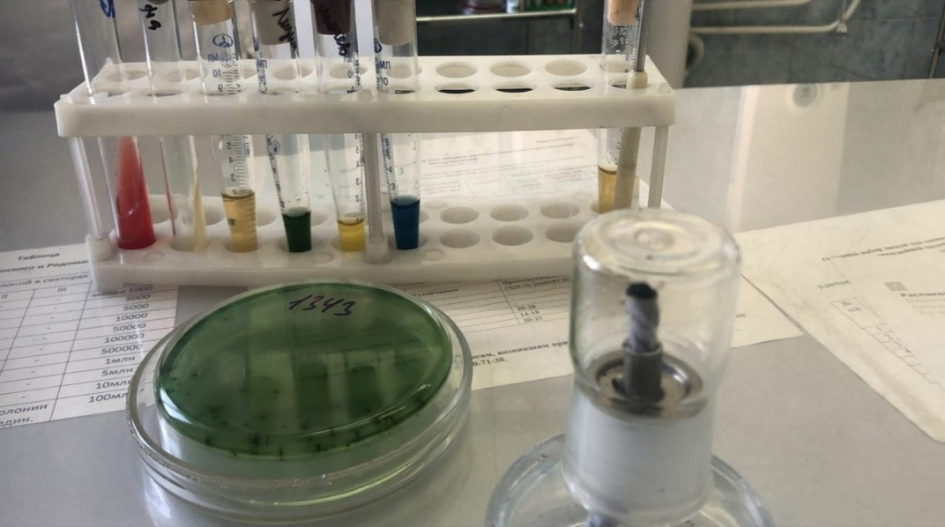

Посев зева
Возбудителями гнойно-воспалительных процессов дыхательных путей чаще всего являются условно-патогенные микроорганизмы следующих родов и видов: Streptococcus pneumoniae, Streptococcus pyogenes, Staphylococcus aureus, Haemophilus influenzae, Pseudomonas aeruginosa, Neisseria, Corynebacterium, Klebsiella, Citrobacter, Proteus, Candida, Actinomyces и др. В отделяемом зева, трахеи, бронхов, носа в норме

обнаруживаются следующие микроорганизмы: Staphylococcus epidermidis, Streptococcus viridans, Neisseria, Corynebacterium, Lactobacillus, Candida и некоторые другие. При носительстве могут быть обнаружены S. aureus, S. pneumonia, S. pyogenes.

Взятие исследуемого материала
Материалом для изучения этиологии заболеваний дыхательных путей служат: отделяемое зева и носа, мокрота, содержимое бронхов, полученное при бронхоскопии или при отсасывании через трахеостому (у больных, находящихся на аппаратном дыхании), экссудаты, резецированные ткани и др. Материал собирают с соблюдением правил асептики в предварительно простерилизованные баночки или пробирки и доставляют в лабораторию. Хранение материала способствует размножению сапрофитирующей микрофлоры, развитию процессов гниения и брожения, что искажает результаты анализа. Интервал между взятием материала и его посевом не должен превышать 1-2 часа.
Материал из зева забирают сухим стерильным ватным тампоном, который вводят в глубь полости зева. Материал из зева берут стерильным заднеглоточным ватным тампоном.

Посев исследуемого материала
Питательные среды
Основная питательная среда: 5% кровяной агар
Могут быть использованы дополнительные питательные среды:
    - Среда ВНИИП: агар-агар, 2 г; гидролизат Хоттингера или казеина (1,8-2,0 г/л аминного азота), 75 мл; гидролизат бычьих сердец (1,4-1,8 г/л аминного азота), 25 мл; экстракт пекарских дрожжей, 0,5 г. К среде добавляют дефибринированную кровь лошади, барана, кролика, 5 мл.

    - Желточно-солевой агар.
    - Агар с гретой кровью (шоколадный агар).
    - СредаЭндо.
    - Среда Сабуро.

Питательные среды, приготовляемые в бактериологических лабораториях
Кровяной агар. Приготовление среды. В качестве основы используют сухой питательный агар. По прописи, указанной на этикетке, готовят 2% агар, pH 7,4-7,6. К расплавленному и охлажденному до 45°C агару, соблюдая правила асептики, добавляют 5% (5 мл крови на 100 мл питательной среды) дефибринированной бараньей, лошадиной или кроличьей крови, цитратной или дефибринированной крови человека без антибактериальных препаратов. Смесь тщательно перемешивают, чтобы не образовалось пены, и разливают в стерильные чашки Петри, предварительно подогретые в термостате, слоем 3-4 мм. Слой агара должен быть равномерно окрашен в красный цвет. Хранят не более двух недель в целлофановых мешках при 4°-6°C

Культивирование
Материал из зева выливают в чашку Петри. С помощью стерильных металлических толстых игл с утолщенными концами (типа зубного зонда) выбирают 2-3 гнойных комочка материала. С целью очистки комочков материала из носа от наслоившихся обитателей верхних дыхательных путей
и ротовой полости их трехкратно отмывают в стерильном физиологическом растворе, после чего засевают на питательные среды.

В чашки Петри посев производят стеклянным стерильным шпателем, равномерно растирая материал по поверхности питательной среды. Посевы помещают в термостат при 37°C.
Содержимое бронхов, полученное при бронхоскопии или при отсасывании через трахеостому, засевают как мокроту, но без предварительного отмывания гнойных комочков физиологическим раствором. При отсутствии комочков гноя и слизи производят посев материала, набирая его пастеровской пипеткой.
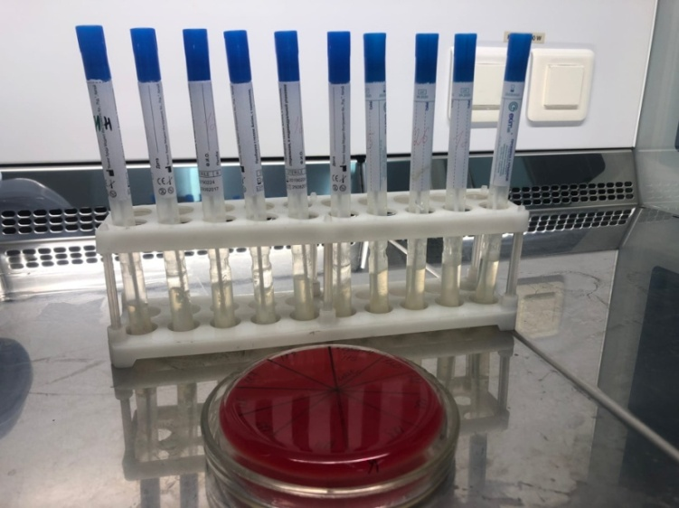

День 7 (10.03)
Посев микроорганизма на питательные среды
Приступая к работе, лаборант должен надеть маску, халат, перчатки и сменную обувь. Обязаны осмотреть и привести в порядок свое рабочее место, освободить его от ненужных для работы предметов. Перед работой необходимо проверить исправность оборудования, рубильников, наличие заземления и пр.

Этапы приготовления питательных сред:
    - Расчет и взвешивание ингредиентов в соответствии с рецептурой

    - Варка питательных сред

    - Розлив по чашкам Петри

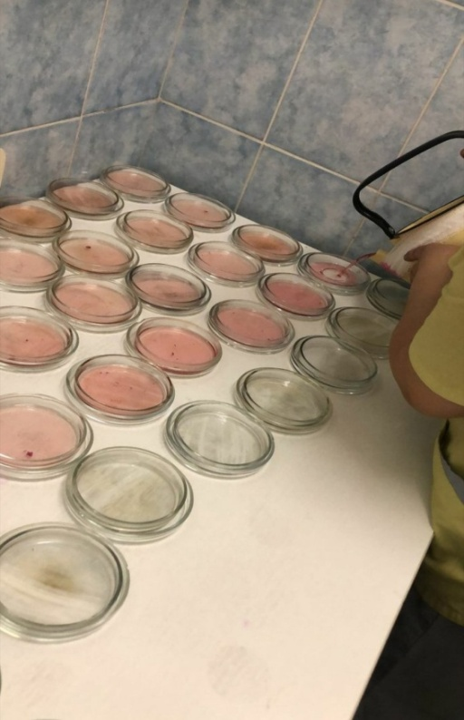

    - Стерилизация
    - Контроль стерильности (в термостат при t 37 градусов)

Все манипуляции с микробами осуществляют с помощью стерильных инструментов вблизи пламени горелки в боксе или ламинарном боксе. Окна и двери должны быть закрыты. Во время посевов нельзя разговаривать и ходить по лаборатории. Металлическую бактериологическую петлю перед использованием, после каждой манипуляции и по окончании работы стерилизуют путем прокаливания в пламени горелки.

Агар с гретой кровью (шоколадный агар)
Принцип. Прогревание крови способствует освобождению из эритроцитов

факторов роста X (гемин) и V (никотинамидадениндинуклеотид), необходимых для культивирования гемофилов.

Приготовление.
1. К 100 мл расплавленного и охлажденного до 80°C питательного агара, pH 7,4, добавляют 10 мл дефибринированной крови лошади или человека (без консервантов), тщательно перемешивают, после чего помещают в водяную баню и, постоянно встряхивая, держат при температуре 70°C-80°C до тех пор, пока цвет агара не станет шоколадным (25-30 мин.).
2. 5 мл дефибринированной крови кролика и 100 мл питательного агара тщательно взбалтывают и ставят на 2-3 минуты в водяную баню при 80°C. Затем добавляют еще 5 мл крови и вновь ставят в водяную баню на 2-3 минуты.
При приготовлении шоколадного агара следует обратить внимание на правильный прогрев: при слишком слабом прогреве агар будет иметь коричнево-красный цвет, при слишком сильном - темно-коричневый. Шоколадный агар должен иметь светло-коричневую окраску. Среду разливают в чашки Петри. Хранят не более двух недель в целлофановых мешках при 4-6°C.

Посев мокроты
Утреннюю мокроту, выделяющуюся во время приступа кашля, собирают в стерильную банку. Перед откашливанием больной чистит зубы и полощет рот кипяченой водой с целью механического удаления остатков пищи, слущенного эпителия и микрофлоры ротовой полости.

Количественный метод. Из доставленной в лабораторию мокроты берут 1 мл, добавляют 9 мл мясопептонного бульона. Из полученной

эмульсии готовят последовательные разведения. Посев осуществляют в обратном порядке с меньшего разведения.
Засевается по 0,1 мл из разведенной мокроты на чашку с кровяным агаром. Методы бактериологического исследования условно-патогенных микроорганизмов в клинической микробиологии и 10Методические рекомендации. Методы бактериологического исследования условно-патогенных микроорганизмов в клинической микробиологии на чашку с кровяным агаром. Посев на желточно-солевой агар, среды Эндо и Сабуро делают из исходного разведения 1:10. Посевы инкубируют в течение суток при 37°С. На вторые сутки чашки просматривают и учитывают численность каждого из видов микроорганизмов в миллионах.
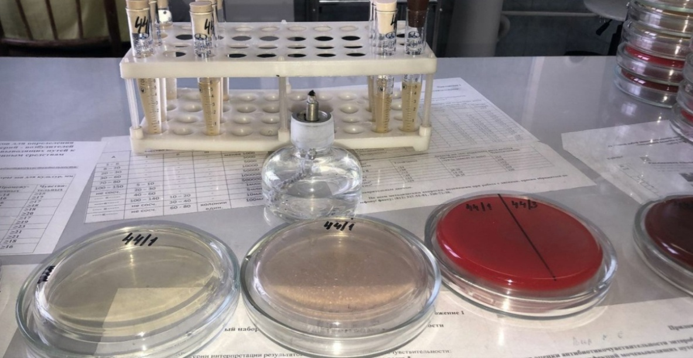

День 8 (11.03)
Изучение культуральных, морфологичских свойств исследуемой культуры.
Приступая к работе, лаборант должен надеть маску, халат, перчатки и сменную обувь. Обязаны осмотреть и привести в порядок свое рабочее место, освободить его от ненужных для работы предметов. Перед работой необходимо проверить исправность оборудования, рубильников, наличие заземления и пр.
Для идентификации культур выделенных микробов Их подвергают детальному изучению. Характеристика данного микроорганизма складывается из морфологических, культуральных, биохимических и серологических признаков, которые позволяют его идентифицировать, т. е. определить его природу.
Морфологические свойства определяются путем бактериоскопии окрашенных мазков и изучения микробов в живом виде (висячая капля). При микроскопировании обращают внимание на форму микроба, его расположение, величину, наличие спор, капсул, отношение к методам окраски.
Культуральные свойства. Так как бактериоскопически не всегда удается определить вид микроба, то следующим этапом является бактериологическое исследование, т. е. изучение роста микробов на питательных средах.
Характеристика роста бактерий на плотных и жидких средах. При изучении колоний макроскопически (невооруженным глазом) различают ее величину, форму, цвет, прозрачность, характер поверхности.
По величине различают колонии мелкие, т. е. 1—3 мм, средние — 2—4 мм, крупные — 4—6 мм и более в диаметре.

По форме колонии бывают круглые, имеющие резко очерченные контуры. Колонии с нервными неправильными краями, ризоидные, т. е. напоминающие переплетенные корни дерева, и гирозные, состоящие из переплетенных валиков, похожие на извилины мозга. Колонии могут быть плоскими, приподнятыми и куполообразными.
Цвет колоний может быть разнообразным: сероватобелым, желтым, оранжевым, красным и т. д.
По прозрачности колонии различают просвечивающие, т. е. такие, через которые виден контур предметов, и непрозрачные (мутные), которые света не пропускают.
Поверхность колонии может быть гладкая, морщинистая, блестящая, тусклая, влажная, сухая, слизистая.
Более детально структура колонии изучается через лупу, окуляр или под микроскопом с малым увеличением (№ 3 или 8). Тогда чашку ставят на столик микроскопа дном вверх, чтобы на колонию можно было установить объектив.
При таком увеличении можно рассмотреть характер краев колонии (ровные, зазубренные, фестончатые), характер поверхности (гладкая, шероховатая), структура колонии [однородная (гомогенная), т. е. имеющая однообразное строение во всех частях колонии; мелко-, среднеили грубозернистая, нитевидная].
Каждому виду микробов свойственен определенный характер колоний. Так, кишечная палочка образует колонии средней величины, полупрозрачные с голубоватым оттенком, а стафилококки — мелкие, плотные, желтоватого или белого цвета. Нередко характер колонии имеет диагностическое значение для определения вида микробов.

Рост микробов на скошенном агаре. На скошенном агаре рост изучают невооруженным глазом и отмечают те же характерные особенности, что и при исследовании колоний. Следует различать рост пышный, скудный и умеренный; непрозрачный, прозрачный и полупрозрачный; влажный, матовый и сухой; бесцветный, сероватобелый или с наличием пигмента.
Рост при посеве уколом в столбик среды. При росте по ходу укола в столбике агара обычно наблюдается форма роста по Линии укола. Она может быть нитевидная с боковыми разветвлениями или без них и четкообразная. При росте на желатине отмечают еще наличие или отсутствие разжижения. Если наблюдаются разжижение, то характер его может быть различным: кратерообразное разжижение, воронкообразное и послойное, т. е. идущее сверху, горизонтально, по направлению вниз. Методом посева уколом в столбик питательной среды можно определить подвижность бактерий. Для этого исследуемую культуру засевают в столбик полужидкой питательной среды. Посев ставят в термостат на 24 часа. Если бактерии не имеют жгутиков, то рост будет только вдоль линии укола или в виде пальцеобразных выростов. У подвижных бактерий рост — диффузный, по всей толщине питательной среды.

День 9 (12.03)
Изучение сахаролитической, протеолитической, гемолитической активности исследуемой культуры.
Протеолитические свойства - способность расщеплять белки, полипептиды и т. п. Изучают на средах с желатином, молоком, сывороткой, пептоном. При росте на желатиновой среде микробов, ферментирующих желатин, среда разжижается. Характер разжижения, вызываемый разными

микробами, различен. Микробы, расщепляющие казеин (молочный белок), вызывают пептонизацию молока - оно приобретает вид молочной сыворотки. При расщеплении пептонов могут выделяться индол, сероводород, аммиак. Их образование устанавливают с помощью индикаторных бумажек.
Фильтровальную бумагу заранее пропитывают определенными растворами, высушивают, нарезают узенькими полосками длиной 5-6 см и после посева культуры на МПБ помещают под пробку между нею и стенкой пробирки. После инкубации в термостате учитывают результат. Аммиак вызывает посинение лакмусовой бумажки; при выделении сероводорода на бумажке, пропитанной 20% раствором свинца ацетата и натрия гидрокарбоната, происходит образование свинца сульфата - бумажка чернеет; индол вызывает покраснение бумажки, пропитанной раствором щавелевой кислоты. Помимо указанных сред, способность микроорганизмов расщеплять различные питательные субстраты определяют с помощью бумажных дисков, пропитанных определенными реактивами (системы индикаторные бумажные "СИБ"). Эти диски опускают в пробирки с исследуемой культурой и уже через 3 ч инкубации в термостате при 37° С по изменению цвета дисков судят о разложении углеводов, аминокислот, белков и т. д.
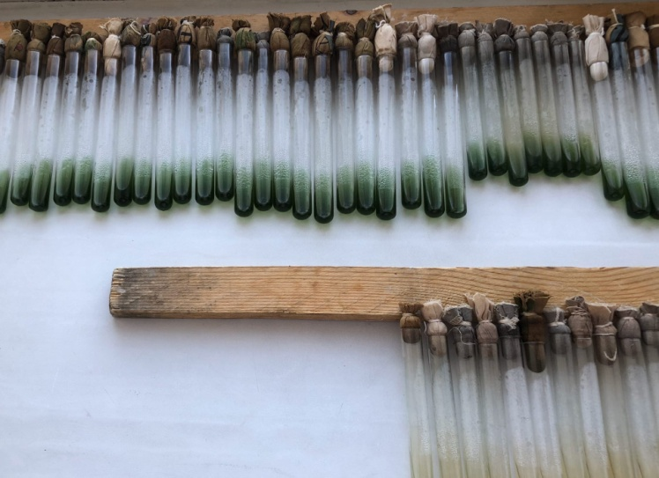
Расщепление углеводов (сахаралитическая активность), т. е. способность расщеплять сахара и многоатомные спирты с образованием кислоты или кислоты и газа, изучают на средах Гисса, которые содержат тот или иной углевод и индикатор.

Под действием образующейся при расщеплении углевода кислоты индикатор изменяет окраску среды. Поэтому эти среды названы "пестрый ряд". Микробы, не ферментирующие данный углевод, растут на среде, не изменяя ее. Наличие газа устанавливают по образованию пузырьков в средах с агаром или по скоплению его в "поплавке" на жидких средах. "Поплавок" - узкая стеклянная трубочка с запаянным концом, обращенным вверх, которую до стерилизации помещают в пробирку со средой. Кроме того, сахаролитическую активность изучают на средах Эндо, ЭМС, Плоскирева. Микроорганизмы, сбраживая до кислоты находящийся в этих средах молочный сахар (лактозу), образуют окрашенные колонии - кислота изменяет цвет имеющегося в среде индикатора. Колонии микробов, не ферментирующих лактозу, бесцветны. Молоко при росте микробов, сбраживающих лактозу, свертывается. При росте микроорганизмов, образующих амилазу, на средах с растворимым крахмалом происходит его расщепление. Об этом узнают, прибавив к культуре несколько капель раствора Люголя - цвет среды не изменяется. Нерасщепленный крахмал дает с этим раствором синее окрашивание.
Гемолитические свойства (способность разрушать эритроциты) изучают на средах с кровью. Жидкие среды при этом становятся прозрачными, а на плотных средах вокруг колонии появляется прозрачная зона. При образовании метгемоглобина среда зеленеет.

День 10 (15.03)
Дисбактериоз.

Дисбактериоз (дисбиоз) – это любые количественные или качественные изменения типичной для данного биотопа нормальной микрофлоры человека,

возникающие в результате воздействия на макро– или микроорганизм различных неблагоприятных факторов.
Микробиологическими показателями дисбиоза служат:
- снижение численности одного или нескольких постоянных видов;
- потеря бактериями тех или иных признаков или приобретение новых;
- повышение численности транзиторных видов;
- появление новых, несвойственных данному биотопу видов;
- ослабление антагонистической активности нормальной микрофлоры.

Причинами развития дисбактериоза могут быть:
      - антибиотико– и химиотерапия;
      - тяжелые инфекции;
      - тяжелые соматические заболевания;
      - гормонотерапия;
      - лучевые воздействия;
      - токсические факторы;
      - дефицит витаминов.

Фазы дисбактериоза:
    - компенсированная, когда дисбактериоз не сопровождается какими-либо клиническими проявлениями;
    - субкомпенсированная, когда в результате дисбаланса нормальной микрофлоры возникают локальные воспалительные изменения;
    - декомпенсированная, при которой происходит генерализация процесса с возникновением метастатических воспалительных очагов.

Лабораторная диагностика дисбактериоза
Основной метод – бактериологическое исследование. При этом в оценке его результатов превалируют количественные показатели.

Дополнительный метод – хроматография спектра жирных кислот в исследуемом материале. Каждому роду соответствует свой спектр жирных кислот.

Коррекция дисбактериоза:
  - устранение причины;
  - использование эубиотиков и пробиотиков.

Эубиотики – это препараты, содержащие живые бактерициногенные штаммы нормальной микрофлоры (колибактерин, бифидумбактерин, бификол и др.).
Пробиотики – это вещества немикробного происхождения и продукты питания, содержащие добавки, стимулирующие собственную нормальную микрофлору.
Стимулирующие вещества – олигосахариды, гидролизат казеина, муцин, молочная сыворотка, лактоферин, пищевые волокна.
Конкретная комбинация бактерий называется микрофлорой. Понятно, что бывает микрофлора носоглотки, микрофлора кишечника, микрофлора влагалища и т. п.
Нормальный (оптимальный для поддержания здоровья данного организма) количественный и качественный состав микрофлоры называется эубиозом.
Изменение нормального для данного организма состава и количественных значений микрофлоры называется дисбактериозом. Говоря другими словами, дисбактериоз — это нарушение состава и свойств микрофлоры.
Из приведенного определения вполне понятно, что возникнуть дисбактериоз может где угодно — опять-таки и в носоглотке, и в кишечнике, и во влагалище.

День 11 (16.03)
Иммунодиагностика: РА, РП, РСК, РИФ

Реакция агглютинации

Реакция агглютинация (РА) - это склеивание и выпадение в осадок микробов или других клеток под действием антител в присутствии электролита (изотонического раствора натрия хлорида). Образовавшийся осадок называют агглютинатом. Для реакции необходимы:
1. Антитела (агглютинины) - находятся в сыворотке больного или в иммунной сыворотке.
2. Антиген - взвесь живых или убитых микроорганизмов, эритроцитов или других клеток.
3. Изотонический раствор.

Реакцию агглютинации для серодиагностики широко применяют при брюшном тифе, паратифах (реакция Видаля), бруцеллезе (реакция Райта) и др. Антителом при этом является сыворотка больного, а антигеном - известный микроб.
При идентификации микробов или других клеток антигеном служит их взвесь, а антителом - известная иммунная сыворотка. Эту реакцию широко применяют при диагностике кишечных инфекций, коклюша и др.
Подготовка ингредиентов: 1) получение сыворотки ; 2) приготовление антигена.
Взвесь живых микробов должна быть гомогенной и соответствовать (в 1 мл) примерно 30 ед. мутности по оптическому стандарту ГИСК. Для ее приготовления обычно используют 24-часовую культуру, выращенную на скошенном агаре. Культуру смывают 3-4 мл изотонического раствора,

переносят в стерильную пробирку, определяют ее густоту и, если нужно, разводят.
Применение взвеси убитых микробов - диагностикумов - облегчает работу и делает ее безопасной. Обычно пользуются диагностикумами, приготовленными на производстве.
Постановка реакции. Существует два метода проведения этой реакции: реакция агглютинации на стекле (иногда ее называют ориентировочной) и развернутая реакция агглютинации (в пробирках).

Реакция агглютинации на стекле. На обезжиренное предметное стекло наносят 2 капли специфической (адсорбированной) сыворотки и каплю изотонического раствора. Неадсорбированные сыворотки предварительно разводят в соотношении 1:5 - 1:25. Капли на стекло наносят так, чтобы между ними было расстояние. Восковым карандашом на стекле помечают, где какая капля. Культуру петлей или пипеткой тщательно растирают на стекле, а потом вносят в каплю изотонического раствора и в одну из капель сыворотки, размешивая в каждой до образования гомогенной взвеси. Капля сыворотки, в которую не внесена культура, является контролем сыворотки.
Внимание! Нельзя переносить культуру из сыворотки в каплю изотонического раствора, которая является контролем антигена.
Реакция протекает при комнатной температуре в течение 1-3 мин. Контроль сыворотки должен оставаться прозрачным, а в контроле антигена
должна наблюдаться равномерная муть. Если в капле, где культура смешана с сывороткой, появятся хлопья агглютината на фоне прозрачной жидкости,
результат реакции считают положительным. При отрицательном результате реакции в капле будет равномерная муть, как в контроле антигена.
Реакция отчетливее видна, если ее рассматривать на темном фоне в проходящем свете. При ее изучении можно пользоваться лупой.

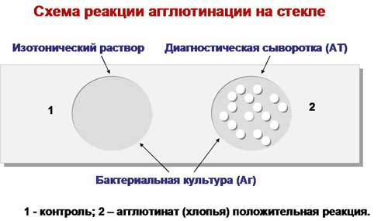

Развернутая реакция агглютинации. Готовят последовательные, чаще всего двукратные разведения сыворотки. Сыворотку больного обычно разводят от 1:50 до 1:1600, иммунную - до титра или до половины титра.

Титр агглютинирующей сыворотки - ее максимальное разведение, в котором она агглютинирует гомологичные клетки.
Разведение сыворотки: 1) ставят в штатив нужное количество пробирок одинакового диаметра, высоты и конфигурации дна;
2) на каждой пробирке указывают степень разведения сыворотки, кроме того, на 1-й пробирке пишут номер опыта или название антигена. На пробирках контролей пишут "КС" - контроль сыворотки и "КА" - контроль антигена;
3) во все пробирки наливают по 1 мл изотонического раствора;
4) в отдельной пробирке готовят исходное (рабочее) разведение сыворотки.
5) готовят последовательные двукратные разведения сыворотки.

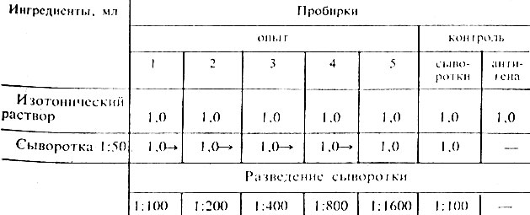

После того как сделаны разведения сыворотки, во все пробирки, кроме контроля сыворотки, вносят по 1-2 капли антигена (диагностикума или свежеприготовленной взвеси бактерий). В пробирках при этом должна появиться небольшая равномерная муть. Контроль сыворотки остается прозрачным.
Пробирки тщательно встряхивают и помещают в термостат (37° С). Предварительный учет результатов реакции производят через 2 ч, а окончательный - спустя 18-20 ч (выдерживая при комнатной температуре).
Учет результатов как всегда начинают с контролей. Контроль сыворотки должен оставаться прозрачным, контроль антигена - равномерно мутным. Просматривают пробирки в проходящем свете (очень удобно на темном фоне) невооруженным глазом, с помощью лупы или агглютиноскопа.

Реакция преципитации

В реакции преципитации происходит выпадение в осадок специфического иммунного комплекса, состоящего из растворимого антигена (лизата, экстракта, гаптена) и специфического антитела в присутствии электролитов.

Образующееся в результате этой реакции мутное кольцо или осадок называют преципитатом. От реакции агглютинации эта реакция в основном отличается размером частиц антигена.
Реакцию преципитации обычно применяют для определения антигена при диагностике ряда инфекций (сибирская язва, менингит и др.); в судебной медицине - для определения видовой принадлежности крови, спермы и др.; в санитарно-гигиенических исследованиях - при установлении фальсификации продуктов; с ее помощью определяют филогенетическое родство животных и растений.

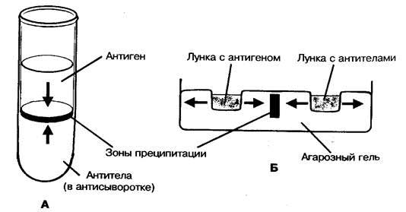

Для реакции необходимы:
1. Антитела (преципитины) - иммунная сыворотка с высоким титром антител (не ниже 1:100000). Титр преципитирующей сыворотки устанавливают по наибольшему разведению антигена, с которым она дает реакцию. Сыворотку обычно применяют неразведенной или в разведении 1:5 - 1:10.
2.Антиген - растворенные вещества белковой или липоиднополисахаридной природы (полные антигены и гаптены).
3. Изотонический раствор.

Основные методы проведения реакции преципитации: реакция кольцепреципитации и реакция преципитации в агаре (геле).
Все компоненты, участвующие в реакции преципитации, должны быть совершенно прозрачными.

Реакция кольцепреципитации. В преципитационную пробирку с помощью пастеровской пипетки вносят 0,2-0,3 мл (5-6 капель) сыворотки (сыворотка не должна попадать на стенки пробирки). На сыворотку осторожно наслаивают антиген в таком же объеме, наливая его тонкой пастеровской пипеткой по стенке пробирки. Пробирку при этом держат в наклонном положении. При правильном наслаивании между сывороткой и антигеном должна получиться четкая граница. Осторожно, чтобы не перемешать жидкости, пробирку ставят в штатив. При положительном результате реакции на границе антигена и антитела образуется мутное "кольцо" - преципитат (см. рис. 48).
Реакцию сопровождают рядом контролей (табл. 18). Очень важна последовательность внесения в пробирку ингредиентов реакции. Нельзя наслаивать сыворотку на антиген (в контроле - на изотонический раствор), так как относительная плотность сыворотки больше, она опустится на дно пробирки, и граница между жидкостями не выявится.

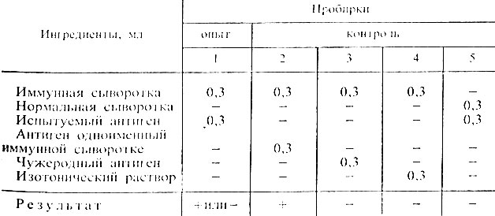

Учет результатов производят через 5-30 мин, в некоторых случаях через час, как всегда начиная с контролей. "Кольцо" во 2-й пробирке свидетельствует о способности иммунной сыворотки вступать в специфическую реакцию с соответствующим антигеном. В 3-5-й пробирках "колец" не должно быть - там нет соответствующих друг другу антител и антигенов. "Кольцо" в 1-й пробирке - положительный результат реакции - говорит о том, что испытуемый антиген соответствует взятой иммунной сыворотке, отсутствие "кольца" ("кольцо" только во 2-й пробирке) свидетельствует о их несоответствии - отрицательный результат реакции.

Реакция преципитации в агаре (геле). Особенность реакции в том, что взаимодействие антигена и антитела происходит в плотной среде, т. е. в геле. Образующийся преципитат дает в толще среды мутную полосу. Отсутствие полосы свидетельствует о несоответствии компонентов реакции. Эту реакцию широко применяют при медико-биологических исследованиях, в частности при изучении токсинообразования у возбудителя дифтерии.

Реакция связывания комплемента
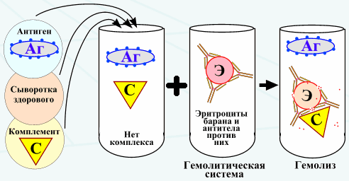
Реакция связывания комплемента (РСК) основана на том, что специфический комплекс антиген - антитело всегда адсорбирует на себе (связывает) комплемент.
Эту реакцию широко применяют при идентификации антигенов и в серодиагностике инфекций, особенно заболеваний, вызванных спирохетами (реакция Вассермана), риккетсиями и вирусами.

РСК - сложная серологическая реакция. В ней участвуют комплемент и две системы антиген - антитело. По существу, это две серологические реакции.

Первая система - основная состоит из антигена и антитела (один известный, другой нет). К ней добавляют определенное количество комплемента. При соответствии антигена и антитела этой системы они соединятся и свяжут комплемент. Образовавшийся комплекс мелкодисперсный и не виден.
Об образовании этого комплекса узнают с помощью второй системы гемолитической или индикаторной. В нее входят эритроциты барана (антиген) и соответствующая им гемолитическая сыворотка (антитело), т. е. готовый иммунный комплекс. В этой системе лизис эритроцитов может произойти только в присутствии комплемента. Если комплемент связан первой системой (при соответствии в ней антигена и антитела), то во второй системе гемолиза не будет - так как нет свободного комплемента.

Отсутствие гемолиза (содержимое пробирки мутное или на дне ее осадок эритроцитов) регистрируют как положительный результат РСК.
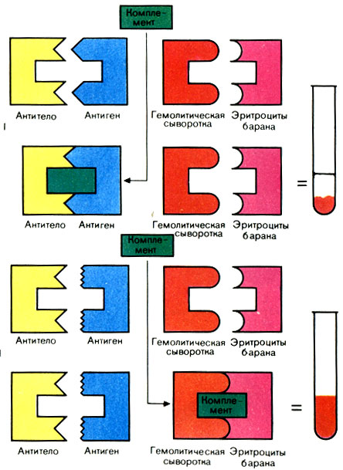

Если в первой системе антиген не соответствует антителу, то иммунный комплекс не образуется и комплемент останется свободным. Оставшийся свободным, комплемент участвует во второй системе, вызывая гемолиз, - результат РСК отрицательный (содержимое пробирок прозрачно - "лаковая кровь").

Компоненты реакции связывания комплемента:
1. Антиген - обычно лизат, экстракт, гаптен;
взвесь микроорганизмов Основная
2. Антитело - сыворотка больного система
3. Комплемент - сыворотка морских свинок
4. Антиген - эритроциты барана Гемолити-
5. Антитело - гемолизин к эритроцитам барана ческая
6. Изотонический раствор система

Ввиду того что в РСК участвует большое количество сложных компонентов, они должны быть предварительно оттитрованы и взяты в реакцию в точных количествах и в равных объемах: по 0,5 или 0,25, реже по 0,2 мл. Соответственно весь опыт проводят в объемах 2,5, 1,25 или 1,0 мл (большие объемы дают более точный результат). Титрование компонентов реакции проводят в том же объеме, в каком ставят опыт, заменяя недостающие ингредиенты изотоническим раствором.

Подготовка ингредиентов

1. Гемолитическая сыворотка (гемолизин). Сыворотку разводят в 3 раза меньше ее титра. Готовят общее разведение сыворотки для всего опыта; объем которого определяют, умножив объем сыворотки в одной пробирке на число пробирок, немного превышающее число их в опыте*.

2. Эритроциты барана. Готовят 3% взвесь отмытых эритроцитов барана на все количество пробирок в опыте.
Для приготовления гемолитической системы за 30 мин до внесения ее в опыт смешивают равные объемы разведенного гемолизина и взвеси эритроцитов, приливая сыворотку к эритроцитам, тщательно перемешивают и инкубируют 30 мин при 37° С (сенсибилизируют).
3. Комплемент обычно разводят 1:10. Перед каждым опытом его обязательно титруют. Титр комплемента - это его наименьшее количество, при добавлении которого к гемолитической системе происходит полный гемолиз в течение 1 ч при 37° С.

Учет результатов. В контролях не должно быть даже следов гемолиза, так как в одном из них нет комплемента, в другом - гемолизина. Контроли свидетельствуют об отсутствии у компонентов реакции гемотоксичности (способности спонтанно лизировать эритроциты).

День 12 (17.03)

Иммунодиагностика: РИФ, РНГА

Peaкция иммунофлюоресценции

В реакции иммунофлюоресценции (РИФ) используют люминесцентную микроскопию для серологических исследований. Реакция основана на том, что иммунные сыворотки, к которым химическим путем присоединены флюорохромы, при взаимодействии с соответствующими антигенами образуют специфический светящийся комплекс, видимый в люминесцентном микроскопе. Такие сыворотки называются люминесцирующими*. Метод высокочувствителен, прост, не требует

выделения чистой культуры (можно обнаружить микроорганизмы непосредственно в материале от больного: кале при холере, мокроте при коклюше, мозговой ткани при бешенстве). Результат можно получить через полчаса после нанесения на препарат люминесцирующей сыворотки. Поэтому РИФ широко применяют при экспресс (ускоренной)-диагностике ряда инфекций.
Для приготовления препаратов предметное стекло с фиксированным мазком (отпечатком, срезом) помещают во влажную камеру. Камеру готовят следующим образом. На дно чашки Петри кладут влажную фильтровальную бумагу. На нее параллельно укладывают две стеклянные палочки (можно использовать широкую часть пастеровских пипеток). На них мазком вверх помещают предметное стекло.
На мазок наносят каплю люминесцирующей сыворотки. Закрывают чашку и помещают в термостат или оставляют при комнатной температуре на 20-30 мин. После инкубации промывают забуференным изотоническим раствором (рН 7,4), ополаскивают дистиллированной водой, высушивают, наносят каплю забуференного глицерина, накрывают покровным стеклом (не
толще 0,17 мм) и рассматривают в люминесцентном микроскопе. Если в препарате есть микробы, гомологичные антителам люминесцирующей сыворотки, они ярко светятся на темном фоне. Этот метод называется прямой. Неудобство прямого метода РИФ состоит в том, что для его постановки необходимы люминесцирующие сыворотки к каждому определяемому антигену, готовить которые сложно, а полного набора готовых люминесцирующих сывороток к любому антигену нет. Поэтому пользуются часто непрямым методом. Он заключается в том, что на первом этапе препарат обрабатывают нелюминесцирующей иммунной специфической сывороткой к искомому антигену. В случае, если в препарате имеются искомые антигены (микробы), то образуется комплекс антиген - антитело, который увидеть нельзя. После высушивания, на втором этапе

препарат обрабатывают люминесцирующей сывороткой, содержащей антитела не к искомому антигену, а к глобулинам того вида животного, от которого получена специфическая сыворотка. Например, если первая сыворотка получена при иммунизации кролика, то вторая должна содержать антитела к кроличьим глобулинам. Эти антитела соединяются с глобулинами специфической сыворотки, которые адсорбировались на искомом антигене, и комплекс светится при рассматривании препарата в люминесцентный микроскоп.
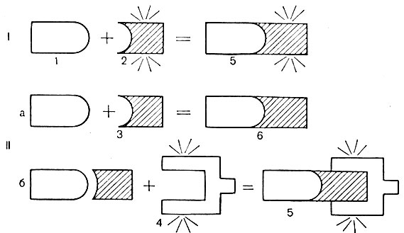

Реакция непрямой (пассивной) гемагглютинации (РНГА, РПГА)
Реакция ставится:
1) для обнаружения полисахаридов, белков, экстрактов бактерий и других высокодисперстных веществ, риккетсий и вирусов, комплексы которых с агглютининами в обычных РА увидеть не удается,
2) для выявления антител в сыворотках больных к этим высокодисперстным веществам и мельчайшим микроорганизмам.
Под непрямой, или пассивной, агглютинацией понимают реакцию, в которой антитела взаимодействуют с антигенами, предварительно адсорбированными

на инертных частицах (латекс, целлюлоза, полистерол, оксид бария и др. или эритроциты барана, I(0)-группы крови человека)
В реакции пассивной гемагглютинации (РПГА) в качестве носителя используют эритроциты. Нагруженные антигеном эритроциты склеиваются в присутствии специфических антител к данному антигену и выпадают в осадок. Сенсибилизированные антигеном эритроциты используют в РПГА как эритроцитарный диагностикум для обнаружения антител (серодиагностика). Если нагрузить эритроциты антителами (эритроцитарный антительный диагностикум), то можно применять для выявления антигенов.
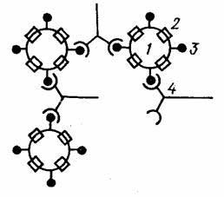
Схема РПГА: эритроциты (1), нагруженные антигеном (3), связываются специфическими антителами (4).
Постановка. В лунках полистироловых планшетов готовят ряд последовательных разведений сыворотки. В предпоследнюю лунку вносят - 0,5 мл заведомо положительной сыворотки и в последнюю 0,5 мл физиологического раствора (контроли). Затем во все лунки добавляют по 0,1 мл разведенного эритроцитарного диагностикума, встряхивают и помещают в термостат на 2 ч.

Учет. В положительном случае эритроциты оседают на дне лунки в виде ровного слоя клеток со складчатым или зазубренным краем (перевернутый зонтик), в отрицательном - оседают в виде пуговки или колечка.
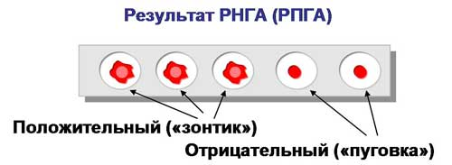

День 13 (18.03)

Санитарно-бактериологическое исследование воздуха, смывов
Методы и приборы для отбора проб воздуха
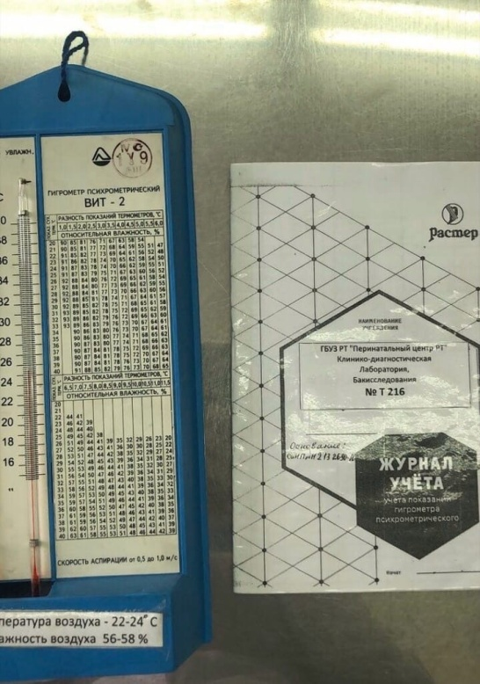
Санитарно-микробиологическое исследование воздуха включает этапа:
1) отбор проб воздуха;
2) обработку, транспортировку, хранение проб и концентрирование;
3) выделение микробов;
4) идентификацию выделенной культуры.

Первый этап - отбор проб - является наиболее ответственным. Правильное взятие проб гарантирует точность исследования. В закрытых помещениях точки отбора проб устанавливаются из расчета на каждые 20 м2 площади одна проба воздуха по типу конверта: 4 точки по углам комнаты (на расстоянии 0,5 м от стен) и 5-я точка - в центре. Пробы воздуха забирают на высоте 1,6 - 1,8 м от пола - на уровне дыхания в жилых помещениях и на уровне коек - в условиях больничных палат. Пробы необходимо отбирать днем (в период активной деятельности человека), после влажной уборки и проветривания помещения, что необходимо для получения более полных сведений о бактериальной загрязненности воздуха. Атмосферный воздух исследуют в жилой зоне на уровне 0,5 - -2 м от земли вблизи источников загрязнения, а также в зеленых зонах (парки, сады и т. д.) для оценки их влияния на микрофлору воздуха. Все методы отбора проб воздуха можно разделить: седиментационные и аспирационные.

Седиментационный - наиболее старый метод, широко распространен благодаря простоте и доступности, однако является неточным. Метод предложен Р. Кохом и заключается в способности микроорганизмов в силу тяжести и под влиянием движения воздуха (вместе с частицами пыли и капельками аэрозоля) оседать на поверхность питательной среды в открытые чашки Петри. Чашки устанавливаются в точках отбора на горизонтальной поверхности. При определении общей микробной обсемененности чашки с мясопептонным агаром оставляют открытыми на 5 - 10 мин или дольше в зависимости от степени предполагаемого бактериального загрязнения. Для выявления санитарно-показательных микробов применяют среду Гарро или Туржецкого для обнаружения стрептококков, молочно-солевой или желточно солевой для определения стафилококков. Чашки оставляют открытыми в течение 40 - 60 мин. По окончании экспозиции все чашки закрывают,

помещают в термостат на сутки для подращивания, затем на 48 ч оставляют при комнатной температуре для образования пигмента пигментообразующими микроорганизмами.
Седиментационный метод имеет ряд недостатков: на поверхность среды оседают только грубодисперсные фракции аэрозоля; нередко колонии образуются не из единичной клетки, а из скопления микробов; на применяемых питательных средах вырастает только часть воздушной микрофлоры. К тому же этот метод совершенно непригоден при исследовании бактериальной загрязненности атмосферного воздуха. Более совершенными методами являются аспирационные, основанные на принудительном осаждении микроорганизмов из воздуха на поверхность плотной питательной среды или в улавливающую жидкость (мясопептонный бульон, буферный раствор, изотонический раствор хлорида натрия и др.). В практике санитарной службы используется аппарат Кротова, бактериоуловитель Речменского, прибор для отбора проб воздуха (ПОВ-l), пробоотборник аэрозольный бактериологический (ПАБ-l), бактериальновирусный электропреципитатор (БВЭП-l), прибор Киктенко, приборы Андерсена, Дьяконова, МБ и др. для исследования атмосферы могут быть использованы и мембранные фильтры N~ 4, через которые воздух просасывается с помощью аппарата Зейтца. Большое разнообразие приборов
свидетельствует об отсутствии универсального аппарата и о большей или меньшей степени их несовершенства.
Прибор Кротова. В настоящее время этот прибор широко применяется при исследовании воздуха закрытых помещений и имеется в лабораториях СЭС. Принцип работы аппарата Кротова основан на том, что воздух, просасываемый через клиновидную щель в крышке аппарата, ударяется о поверхность питательной среды, при этом частицы пыли и аэрозоля прилипают к среде, а вместе с ними и микроорганизмы, находящиеся в воздухе. Чашку Петри с тонким слоем среды укрепляют на

вращающемся столике аппарата, что обеспечивает равномерное распределение бактерий на поверхности. Работает аппарат от электросети. После отбора пробы с определенной экспозицией чашку вынимают, закрывают крышкой и помещают на 48 ч в термостат. Обычно отбор проб проводят со скоростью 20 - 25 л/мин в течение 5 мин. Таким, образом определяется флора в 100 л воздуха. При обнаружении санитарно-показательных микроорганизмов объем исследуемого воздуха увеличивают до 250 л.

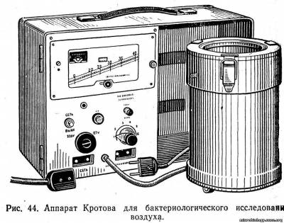

Определение общей численности сапрофитных бактерий
Общая бактериальная обсемененность воздуха или микробное число - это суммарное количество микроорганизмов, содержащихся в 1 м3воздуха. Для определения общего числа бактерий в воздухе закрытых помещений забирают две пробы на чашки Петри с мясопептонным агаром при помощи любого прибора (чаще всего аппарата Кротова) объемом по 100 мл каждая. Число выросших колоний не должно превышать 200 - 250, наиболее благоприятные условия для подсчета и последующей характеристики – при

росте 100 - 150 колоний (рис. 2). Чашки с посевом помещают в термостат на сутки для подращивания и затем на 48 ч оставляют при комнатной температуре. Подсчитывают количество колоний на обеих чашках, вычисляют среднее арифметическое и делают перерасчет на количество микроорганизмов в 1 м3 воздуха. Если колонии очень мелкие или их очень много, то подсчитывать лучше с помощью лупы. Выдерживание чашек с посевами на свету дает возможность подсчитать раздельно количество пигментных колоний (желтых, белых, розовых, черных, оранжевых и др.), количество спорообразующих бацилл, грибов, актиномицетов. Бациллы образуют колонии, как правило, крупные, круглые, с неровными краями, сухие, морщинистые.

Колонии грибов с пушистым налетом мукор и аспергиллы) и плотные - зеленоватые или сероватые (пенициллы). Актиномицеты образуют беловатые колонии, вросшие в агар. Количество каждой группы колоний (пигментных, беспигментных, плесеней, бацилл, актиномицетов) выражают в процентах по отношению к общему числу. При определении микробного числа методом седиментации по Коху подсчитываются колонии, выросшие на мясопептонном агаре в чашках Петри. Обнаружение патогенных стафилококков в воздухе закрытых помещений имеет санитарнопоказательное значение и свидетельствует об эпидемическом благополучии.
Отбор проб воздуха производится с помощью аппарата Кротова в количестве 250 л на 2 - 3 чашки с молочно-желточно-солевым агаром (или молочно-солевым, желточно-солевым) и на чашку с кровяным агаром. Чашки инкубируют при температуре 37 ос в течение 48 ч. Патогенные стафилококки на кровяном агаре образуют колонии диаметром 2 - 3 мм, окруженные прозрачной зоной гемолиза; на молочно-желточно-солевом агаре - колонии, окруженные зоной просветления (протеолитическая активность) и радужным

венчиком (наличие фермента - лецитовиллазы). Из подозрительных колоний готовят мазки и окрашивают по Граму. Из колоний, содержащих грамположительные кокки, располагающиеся в виде характерных «виноградных гроздей», делают высев на скошенный агар для выделения чистой культуры. Учет производят через 1, 2, 4 ч и затем 24 ч по образовании небольшого желеобразного сгустка на дне пробирки. Выделенные стафилококки подвергаются фаготипированию при необходимости установления источника возникновения стафилококковой и путей распространения. Увеличение циркуляции в воздухе больничных палат патогенных стафилококков определенных фагов, полирезистентных к антибиотикам, являются предшественником развития внутрибольничных инфекций. Помимо качественной характеристики отдельных колоний, подсчитывают количество выросших колоний стафилококков в 1 м3 воздуха.

Определение стрептококков

Стрептококки также являются санитарно-показательными микроорганизмами воздуха, в который они попали от больных скарлатиной, тонзиллитами, ангиной и носителей стрептококков. Отбор проб воздуха при исследовании на наличие, а - и в-гемолитических стрептококков производится с помощью аппарата Кротова на чашки с кровяным агаром, средами Гарро и Туржецкого. Забирают 200 - 250 л воздуха, чашки с посевами выдерживают в термостате 18- 24 ч и затем 48 ч при комнатной температуре (после предварительного просмотра и учета). На кровяном агаре стрептококки образуют мелкие (точечные) сероватые колонии с прозрачной зоной гемолиза (Р-гемолитические) и колонии с зеленовато-бурым ореолом и повышенной прозрачностью среды (а-зеленящие). На кровяном агаре нередко рост стрептококков подавляется быстрорастущей другой микрофлорой воздуха. Поэтому учет лучше вести на чашках с элективными

средами - Гарро и Туржецкого, в которые для подавления сопутствующей флоры добавляют генциан фиолетовый, обладающий бактериостатическими свойствами в отношении сапрофитов воздуха. После подсчета выросших колоний из подозрительных на стрептококки делают мазки (стрептококки располагаются короткими цепочками или скоплениями) и затем пересевают на кровяной агар или в сахарный бульон. В бульоне стрептококки образуют цепочки, в чем необходимо убедиться с помощью микроскопии мазков, приготовленных из характерного придонного осадка (в виде хлопьев или крошек на дне пробирки при прозрачном бульоне).

Первый день исследования
Отобранные пробы помещают в термостат при 37° С на 18-24 ч.

Второй день исследования
Чашку вынимают из термостата и производят подсчет колоний. Бактериальное загрязнение воздуха выражается общим числом микробов в 1 м3 его.
Расчет. Например, за 10 мин пропущено 125 л воздуха, на поверхности выросло 100 колоний.
Число микробов в 1 м воздуха = (100×1000)/125= 800
Для определения золотистого стафилококка забор производят на желточно-солевой агар. Чашки с посевами инкубируют в термостате при 37° С в течение 24 ч и 24 ч выдерживают при комнатной температуре для выявления пигмента. Колонии, подозрительные на S. aureus, подлежат дальнейшей идентификации.
В детских учреждениях воздух проверяют на наличие сальмонелл. Для этого воздух засевают в чашку со средой висмут-сульфитный агар.
Выявление патогенных бактерий и вирусов в воздухе закрытых помещений проводят по эпидемиологическим показаниям. Для выявления

возбудителей туберкулеза пользуются прибором ПОВ, в качестве улавливающей используется среда Школьниковой.

День 14 (19.03)
Внутренний контроль качества микробиологических исследований
Важным элементом работы микробиологической лаборатории является получение точных и сопоставимых результатов анализов, для чего необходимо осуществлять контроль качества проводимых исследований.

Внутренний контроль качества микробиологических исследований - это комплекс выполняемых лабораторией мероприятий и процедур, направленных на обеспечение и контроль стабильности требуемых условий развития искомого микроорганизма, а также предупреждение неблагоприятного воздействия факторов, возникающих в процессе подготовки, выполнения и оценки результатов анализа, способных повлиять на достоверность результата.
Особенностью санитарно-микробиологических исследований воды является необходимость количественной оценки полученного результата.
Специфика объекта микробиологических исследований, живого микроорганизма, обладающего индивидуальными (родовыми, видовыми, штаммовыми) свойствами и особенностями жизнедеятельности в условиях водной среды, создает независящие от исследователя проблемы в оценке точности количественного результата и обусловливает погрешность микробиологических методов, достигающую сотен процентов.
К наиболее значимым объективным факторам, влияющим на результат анализа, относятся следующие:

- Неравномерность распределения микроорганизмов, обусловливающая разброс данных при анализе двух одинаковых объемов одной пробы воды.
- Способность адсорбироваться на взвешенных веществах с образованием трудноразделимых в процессе взбалтывания комплексов, которые при посевах могут регистрироваться как один микроорганизм.
- Влияние сопутствующих микробов-антагонистов, тормозящих развитие искомых микроорганизмов при их наличии в анализируемой пробе воды. Возможное присутствие в исследуемой воде посторонних химических веществ либо образование их соединений с компонентами питательной среды, которые могут угнетать /стимулировать/ рост исследуемых микроорганизмов, а также влиять на изменение видовых биохимических идентификационных признаков.
- Нахождение микроорганизма в "стрессовом" состоянии под воздействием неблагоприятных условий водной среды, в результате которого затормаживается его способность к развитию.
Исходя из этого, основной задачей микробиологических исследований является создание оптимальных условий для развития выделяемого микроорганизма в целях получения надежных, сопоставимых количественных результатов.

Организация внутреннего контроля качества на всех этапах выполнения микробиологического анализа воды является основой получения качественного результата.
Основные направления организации внутреннего контроля качества:
  - Контроль за соблюдением требований к условиям проведения анализа: (лабораторные помещения, воздушная среда, температурные режимы инкубации и хранения, режимы дезинфекции и стерилизации и т.д.).
  - Выполнение регламентированных процедур ведения тестовых культур.
  - Контроль качества питательных сред
  - Контроль качества фильтрующих материалов (или далее - фильтров)
  - Контроль качества дистиллированной воды
  - Оценка достоверности качественного результата путем использования заведомо положительных и отрицательных контролей
  - Оценка доверительных границ полученного количественного результата
  - Систематический анализ результатов контрольных процедур в целях совершенствования руководства по качеству.

Обязательным разделом внутреннего контроля качества является проведение периодического, но не реже 1 раза в год, анализа результатов выполненных контрольных процедур, с учетом которого осуществляется корректировка руководства по качеству испытательной лаборатории

Утилизация отработанного материала, дезинфекция и стрелизация использованной лабораторной посуды, инструментария и средств защиты.
В микробиологической практике применяют различные дезинфицирующие вещества: 0,2% раствор жавель-солида, 3-5% растворы фенола, 5-10% растворы лизола, 1-5% растворы хлорамина, 3-6% растворы перекиси водорода, 1-5% растворы формалина, растворы сулемы в разведении 1:1000 (0,1%), 70% спирт и др. Дезинфекции подвергают отработанный патологический материал (гной, кал, моча, мокрота, кровь, спиномозговая жидкость) перед сливом его в канализацию. Обеззараживание проводят сухой хлорной известью или 3-5% раствором хлорамина.
Загрязненные патологическим материалом или культурами микроорганизмов пипетки, стеклянные шпатели, предметные и покровные стекла опускают на

сутки в стеклянные банки с 0,2% раствор жавель-солида, 3% раствором фенола или перекиси водорода.
Препаровальные иглы, бактериальные петли после употребления немедленно прокаливают на огне. По окончании работы с заразным материалом лаборант должен обработать дезинфицирующим раствором рабочее место и руки. Поверхность рабочего стола протирают кусочком ваты, смоченным 3% раствором фенола. Руки дезинфицируют 1% раствором хлорамина.
Выбор дезинфицирующего вещества, его концентрация и длительность воздействия (экспозиция) зависят от биологических свойств микроба и от той среды, в которой будет происходить контакт дезинфицирующего вещества с
патогенными микроорганизмами. Например, сулема, фенол, спирты непригодны для обеззараживания белковых субстратов (гной, кровь, мокрота), так как под их влиянием происходит свертывание белков, а свернувшийся белок предохраняет микроорганизмы от воздействия дезинфицирующего вещества. При дезинфекции материала, инфицированного споровыми формами микроорганизмов, применяют 5% раствор хлорамина, 1-2, 5% растворы активированного хлорамина, 5-10% растворы формалина и другие вещества.
Дезинфекцию, которую проводят на протяжении всего дня по ходу работы, называют текущей, а по окончании - заключительной.
Стерилизацию питательных сред осуществляют различными способами в зависимости от тех ингредиентов, которые входят в их состав.
- Синтетические среды и все агаровые среды, не содержащие в своем составе нативного белка и углеводов, стерилизуют 15-20 мин в автоклаве при температуре 115-120°С.
- Среды с углеводами и молоком, питательный желатин стерилизуют текучим паром при температуре 100°С дробно или в автоклаве при 112°С.
- Среды, в состав которых входят белковые вещества обеспложиваются тиндализацией или фильтрованием.
- Для стерилизации питательных сред, содержащих в своем составе нативные белки, пользуются фильтрацией через мембранные фильтры Зейтца.
Подготовленные к употреблению питательные среды проверяют на стерильность.
Подготовка к стерилизации лабораторной посуды
- Перед стерилизацией лабораторную посуду тщательно моют и сушат.
- Пробирки, флаконы, бутылки, колбы закрывают ватно-марлевыми пробками. Поверх пробки на каждый сосуд (кроме пробирок) надевают бумажный колпачек.
- Чашки Петри стерилизуют в стерилизаторе воздушном ГП-160-ОХ-ПЗ .
- Пастеровские пипетки по 3-5-10-15 штук заворачивают в плотную оберточную бумагу. В верхнюю часть каждой пипетки вкладывают кусочек ваты. Во время работы пипетки из пакета вынимают за верхний конец.
Лабораторную посуду стерилизуют:
а) сухим жаром при температуре 180 градусе 1 час.
б) в автоклаве при давлении 1 атм. В течение 20-30 минут

